# 微处理器和嵌入式系统

#微处理器结构及简介

重点！！记忆！！

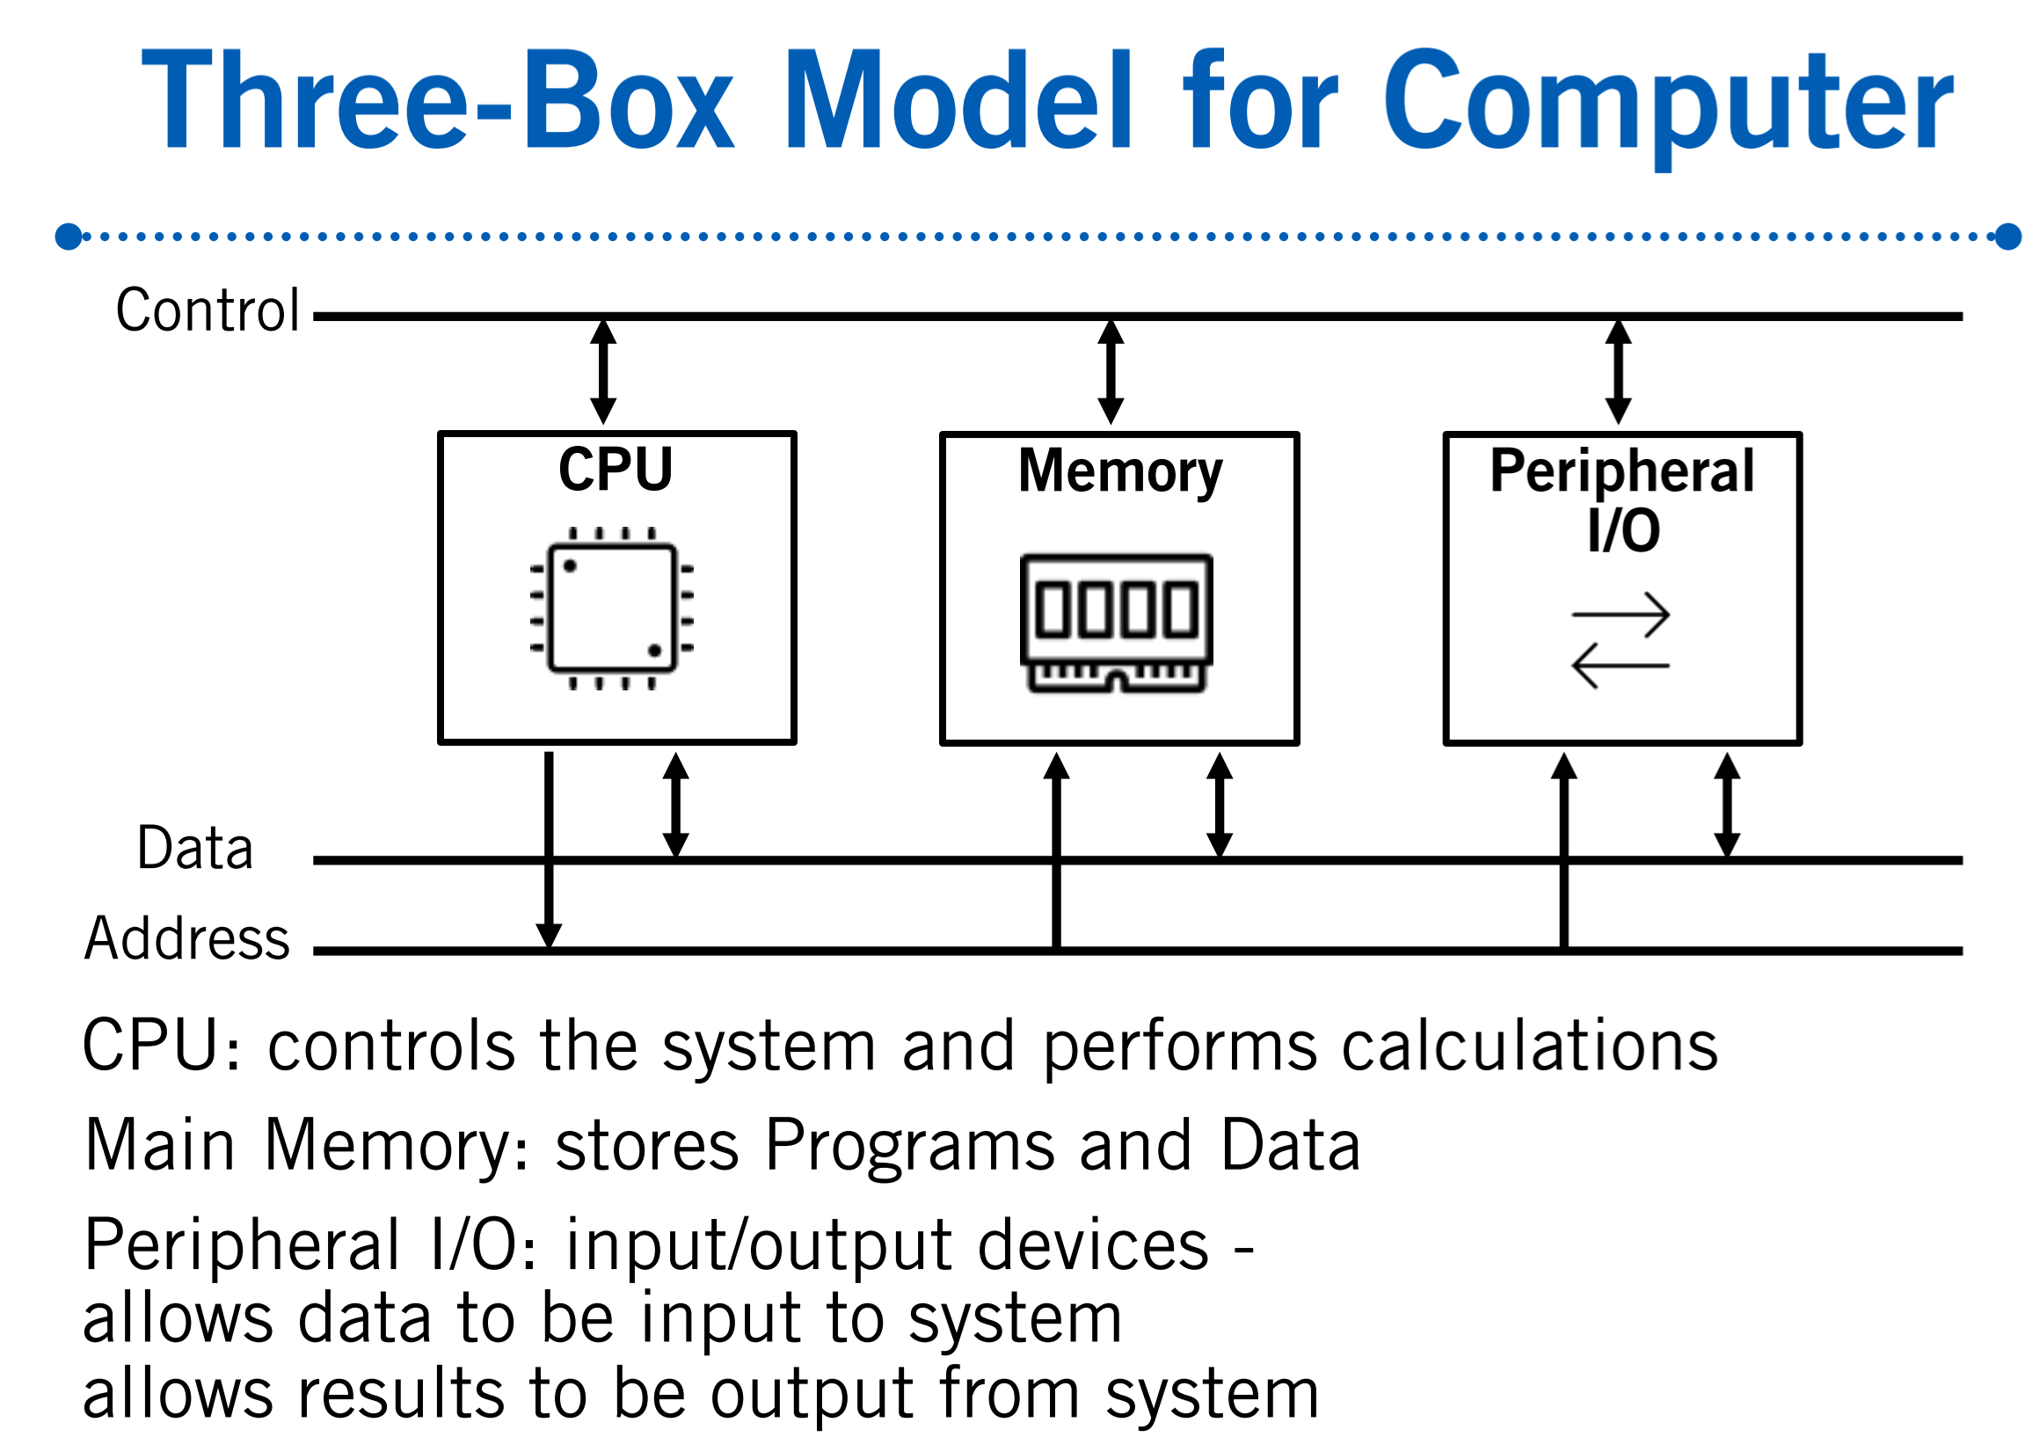

Ram：用来编程和存储数据

Rom：用来固定程序和常量数据

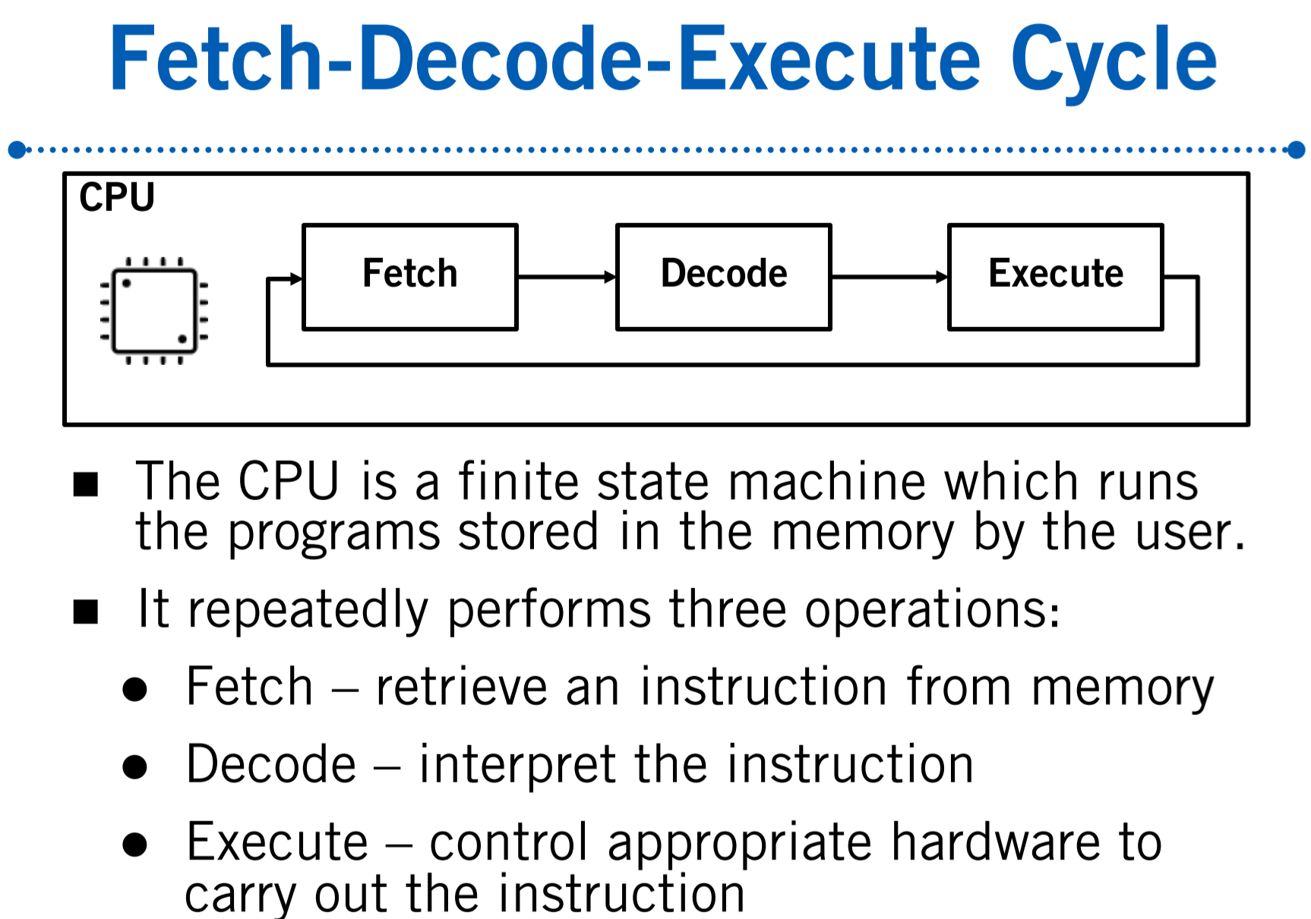retrieve检索 interpret翻译

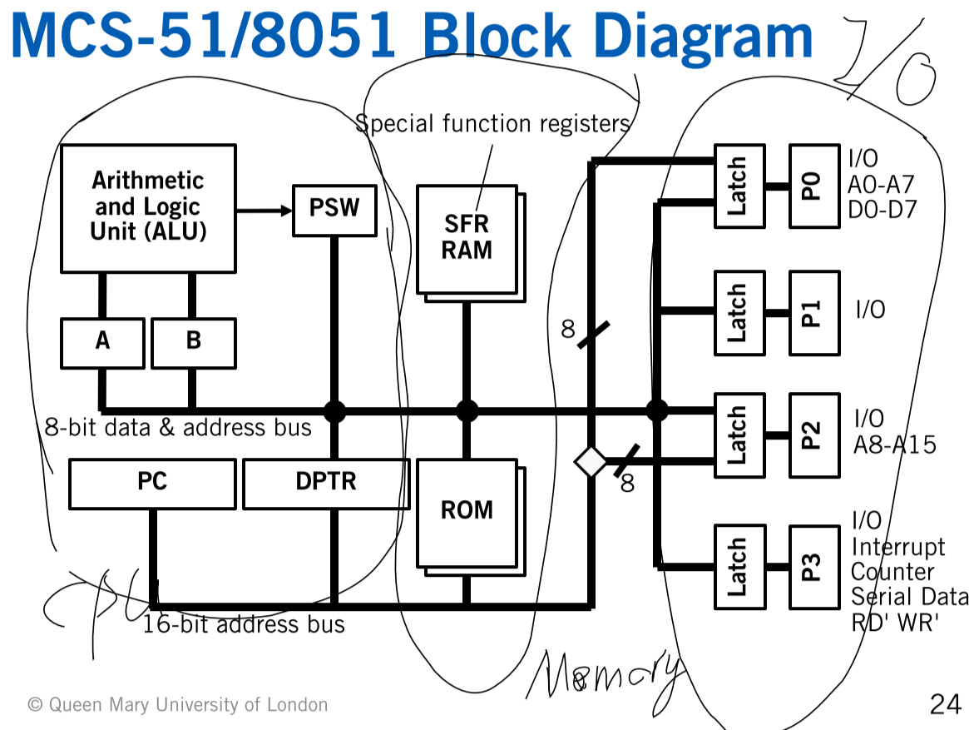

记忆各个原件所在于3盒模型的哪个位置！！

#8051的特性

**CPU为8bit**，即可以同时进行8bit的运算

**地址空间为64KB**，因为有16bit的地址总线，即2^16

**ROM大小为4KB**, for code

**RAM大小为128B**, for data:

32B 分成了4个寄存器Banks，每个8B

16B bit-address memory locations

80B 通用数据内存

**硬件计时器Timer为16-bit**，有两个

**IO引脚有32个**，在4个8bit口上（P0-P3）

**串行端口1个**

**Tips:** 8051的**RAM地址总线为8bit**，所以最多能有256B的RAM，不过一般8051只有128B。

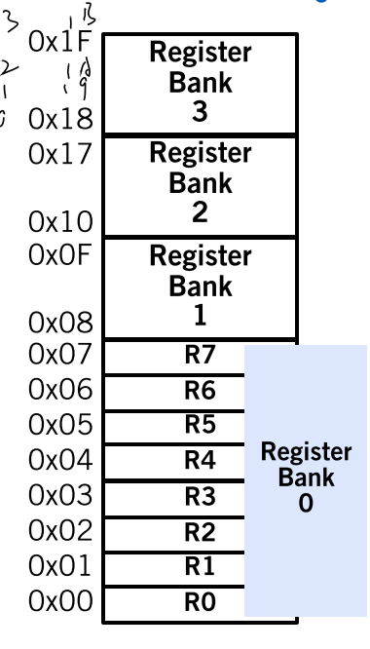如图所示，这块区域为RAM中的寄存器工作区，共占32B，其中有系统定义好的各个寄存器变量，他们都可直接通过寻址调用。一般用于存储变量。

从00到1F

如图所示，这是RAM中的16B位单元和位地址对应表（右表不全，应该到0x2F）。一般用于临时寻址，进行字节寻址。

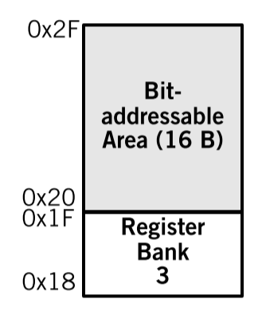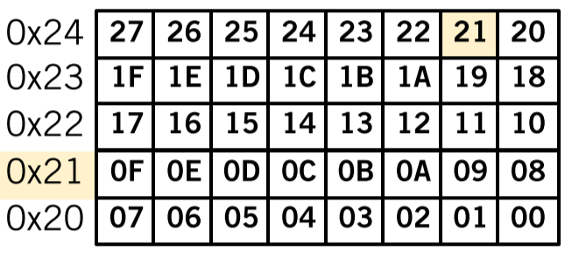

从20到2F

有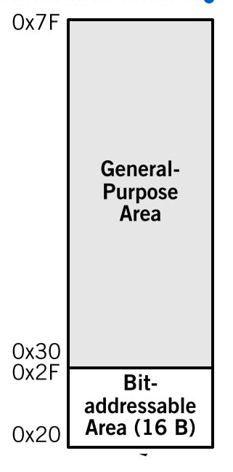80B的的一般用途区，也称用户RAM区，用于1）特殊功能寄存，2）更一般用途的RAM区域。

从30到7F

SFR特殊功能寄存器（它不算RAM！！！！只是可以用RAM地址总线寻址！！！！）

一些专门用于控制、管理算数逻辑部件、并行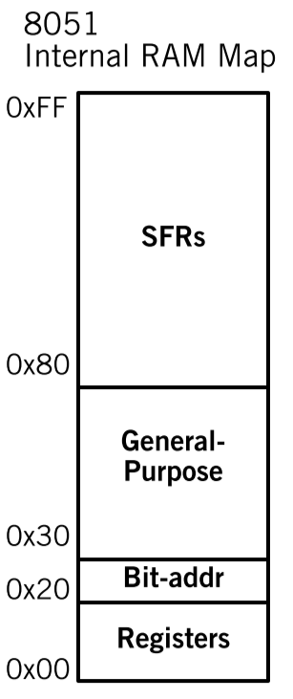IO口锁存器等功能模块的工作都在SFR中实现。

如

PSW（Program Status Word）

ACC（就是A啦）

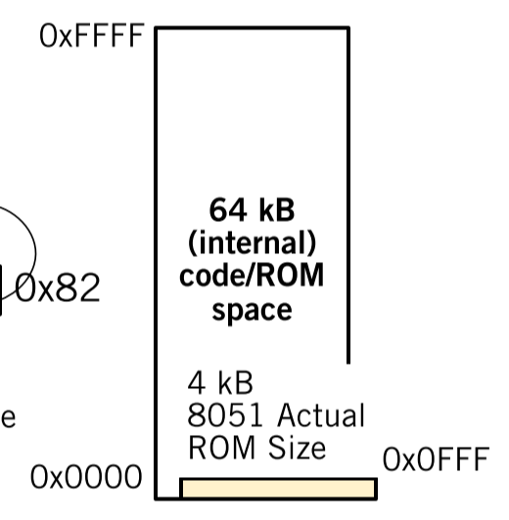

ROM

ROM地址总线为16bit，所以总共可以寻64KB（2^16），但是8051只包含其中的1/16，也就是4KB

DPTR

占有两个SFR组成16bit，是一个16bit专用寄存器，其高位字节寄存器用DPH表示，相对的DPL表示低位字节寄存器。它主要用来储存16位ROM地址。

PC

Program counter 也是一个16bitSFR，它是用来存储当前指令的位置。

#振荡器和时钟

*振荡器和机械频率

1个machine cycle由6个状态组成，1个状态包括2个晶振循环

1 MC=6 States = 12 CC

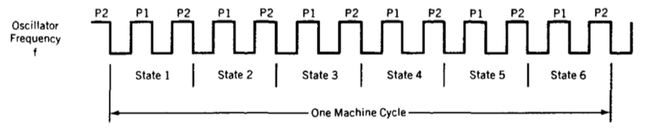

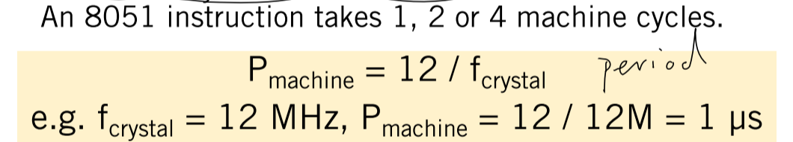

#指令系统及汇编语言

【标号】 操作码 【目的操作数】【，源操作数】【注释】

LOOP: MOV A , R0 ; A<-(R0)

指令有字节长度的不同，

单字节指令只有1字节，操作码和操作数都包含在1字节中；

双字节指令有2字节，前1字节为操作码，后1字节为操作数；

三字节指令包含3字节，前1字节为操作码，后2字节为操作数

常用指令符号

* + Rn：表示当前选定的工作寄存器组中R0~7寄存器。当前的工作寄存组由PSW中的RS1、RS0决定。
  + #data：表示包含在指令的10位立即数
  + #dataH：表示包含在指令的16位立即数
  + Addr：表示目的地址
  + Direct：表示8位可直接寻址（00~7F）
  + Bit：位寻址，（20~2F）
  + C：表示进位标志
  + @：间接寻址前缀符号，即找到里面的数据当成地址再次寻找其地址中的数据。@A+DPTR表示基址+变址间接寻址

寻址方式：

**立即寻址Immediate addressing：**MOV A, #34H

**直接寻址Direct addressing：**MOV A, 30H

**寄存器寻址Register addressing：**MOV A, R0

**寄存器间接寻址Register indirect addressing：**MOV A, @R0

**基址加变址间接寻址Indexed addressing：**MOVC A, @A+DPTR

注意！！！！工作寄存器中只有R0和R1可以作为寄存器间接寻址，特殊寄存器中只有DPTR、PC和SP能够作寄存器间接寻址。

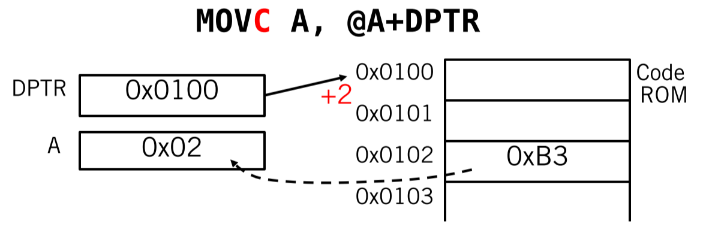

#算数类操作指令

算术类的操作指令24条，可分为加法，带进位的加法，带借位的减法，加一，减一，乘除法，十进制数调整指令。

三种标志：C，AC，OV。

C：是两个无符号操作数相加标明加法指令结果是否有进位的一个标志，若位7有进位，则C=1。

AC：辅助进位运算符，当位3有进位，AC=1。

OV：看用户定义的数是否有符号数，若是两个符号数相加，OV=1表示运算溢出，结果有误。而计算机不会区分是否有符号操作，它只会当成有符号，只要位6**和**位7**其中一个**有进位，OV=1；否则，如果位6和位7**同时有进位或者同时没有进位**，OV=0。

**注意：二进制补码的操作是取反加1**

PSW（Program Status Word）

程序状态字，组成如下：

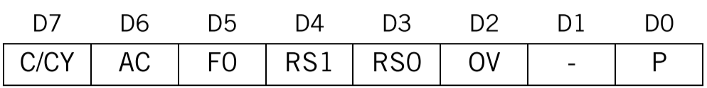

RS1和RS0用来选择寄存器工作块，00表示bank0，01表示bank1，10表示bank2，11表示bank3。

乘除法：

* 乘法：一般是MUL AB，将结果的低8位存储在A中，高8位存储在B中：A*B = B:A如果超过255，OV=1
* 除法：一般是DIV AB，A除以B将结果所得商存储在A中，B中存储余数。执行除法指令后，OV和C都会被清0，但如果除数为0，则溢出标志OV=1，A,B内容不确定。

#逻辑运算与移位运算

AND-----------ANL;

OR------------ORL;

XOR-----------XRL;

NOT-----------CPL.

一些A专属的逻辑指令

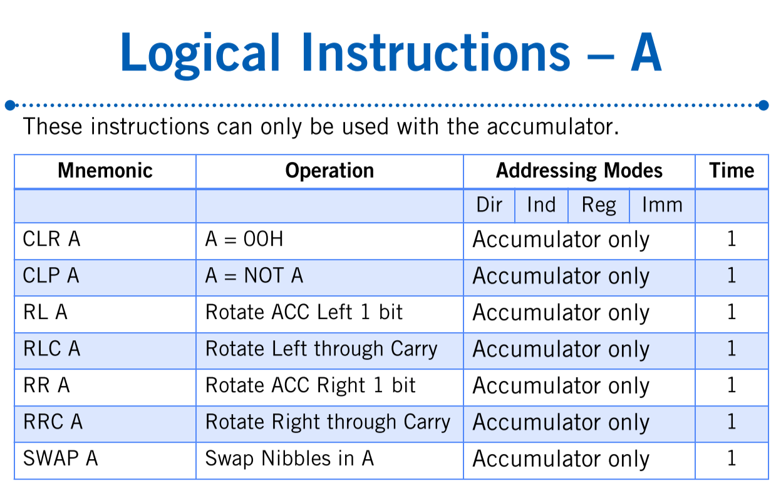

一些bit指令

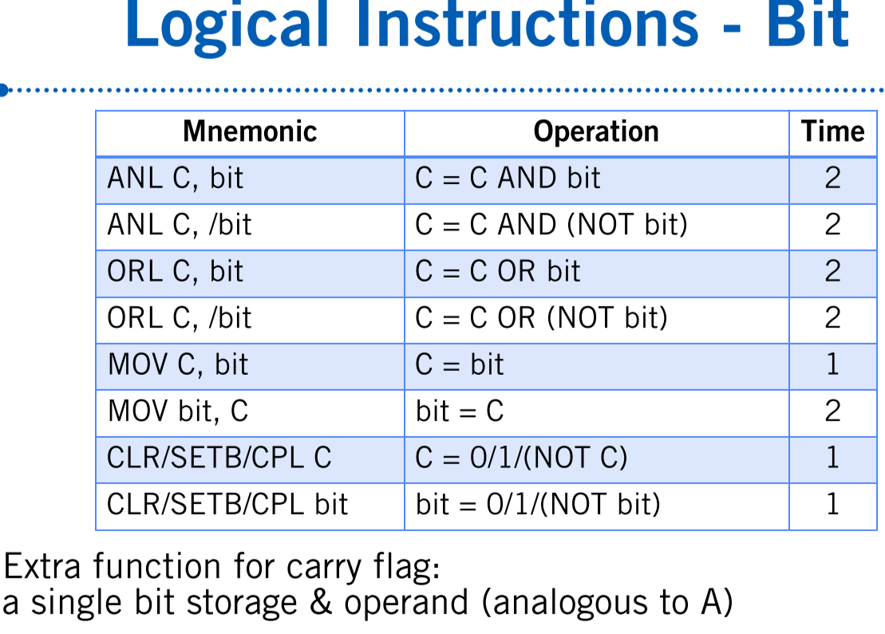

一个指令技巧，Binary to BCD

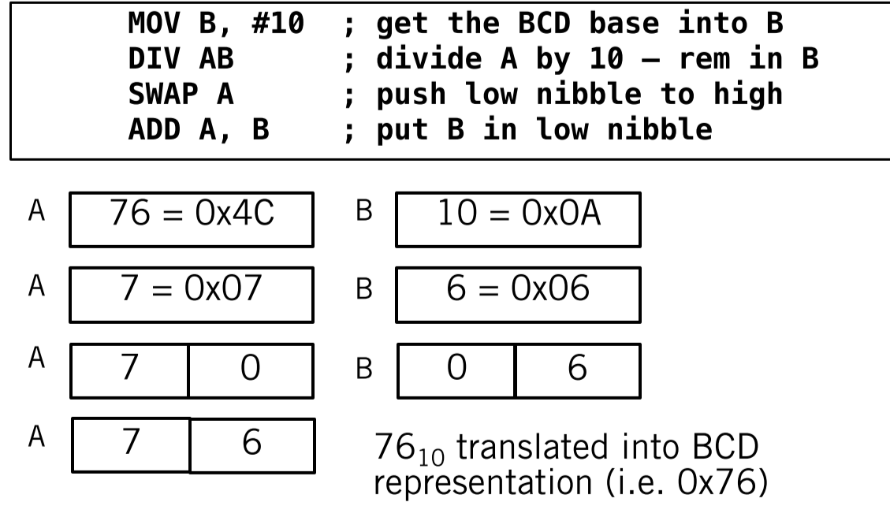

#汇编语言进阶

在8051中jump和call的范围是：

相对转移：-128byte到+127byte

绝对转移：within the same 2KB page

长转移：任意地址空间

**JUMP类

AJUMP addr11;

绝对转移指令，双字节。指令的机器码由指令提供的11位直接地址和5位指令操作码00001组成，并按照，a10,a9,a8,0,0,0,0,1,a7,a6,a5,a4,a3,a2,a1,a0排列。

先由Ajump指令所在位置的地址**PC值加2**（该指令字节数）构成当前的PC值，**然后**把指令中的addr11送入PC10~0，PC15~11不变，形成程序转移的目的地址。

*LJMP addr16

长转移指令，三字节。指令中提供了16位目标地址，执行时把指令码的第2和第3字节分别装入程序计数器PC的**高位**和**低位**，可无条件的转向addr16指出的目标地址。

*SJMP rel

是无条件相对转移指令，双字节。指令中的操作数是相对地址偏移量rel，rel是一个带符号的8位二进制的补码数，能够实现向前或向后跳转。如果rel为正，则向后转移，如果rel为负数，则向前转移。执行命令时，先把PC加2，再把rel偏移量加到PC上。

使用了相对转移的语句是：JC; JNC; JB; JNB; CJNE; DJNZ; JZ; JNZ; SJMP。

Bit:

* JC rel: jump carry;
* JNC rel: jump not carry;
* JB bit, rel: jump bit;
* JNB bit, rel: jump not bit;
* JBC bit, rel: jump bit, clear bit;

Byte

JZ rel: jump A = 0;

JNZ rel: jump A !=0;

DJNZ <byte>, rel: decrement and jump if <byte> not zero. **注意！！！先减1，再判断！！**

CJNE A, <byte>, rel: jump not equal.

CJNE <byte>, #data, rel

注意！！！CJNE会影响Carry，如果前者小于后者，C=1，其他情况 C=0。（**前小后大C FLAG等于1**）

#一些代码的实例

while

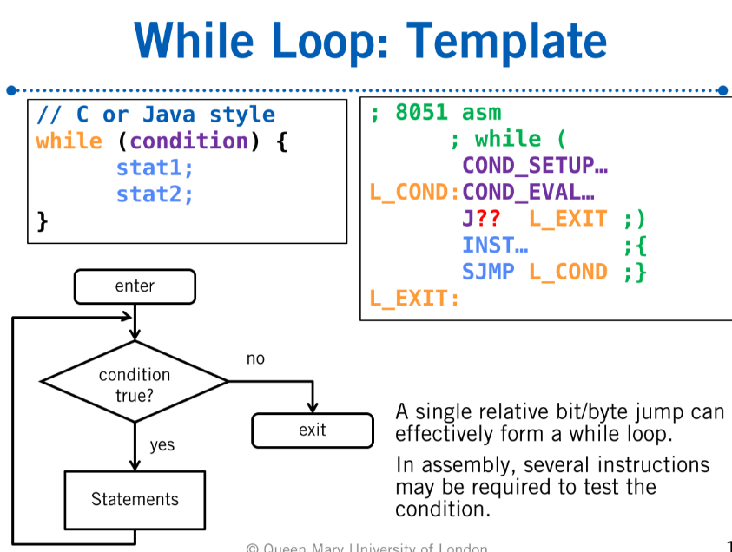

要点，最开始写循环头（可能是一些操作并带着判断，判断写后面），然后判断是否可以出循环，再在后面写条回循环头语句

If-else

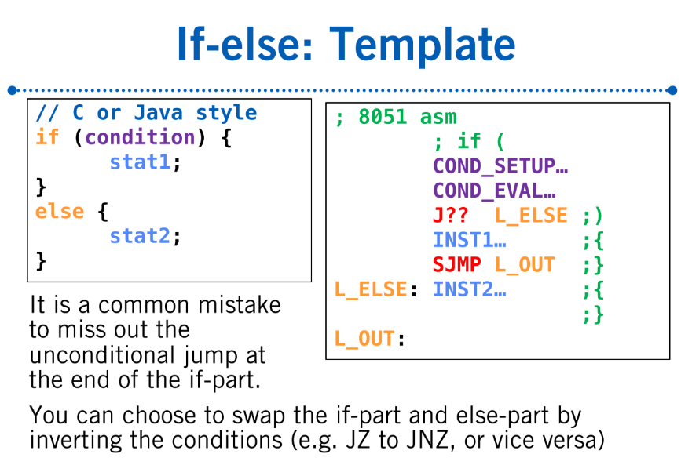

类似与while，但是最后不返回，而是直接写跳入另一个条件。

#IO ports

//我不知道它要怎么考我IOport，先暂时略，明天补一哈

要看的懂图，知道外部输入和SFR latch怎么影响输出的，例子

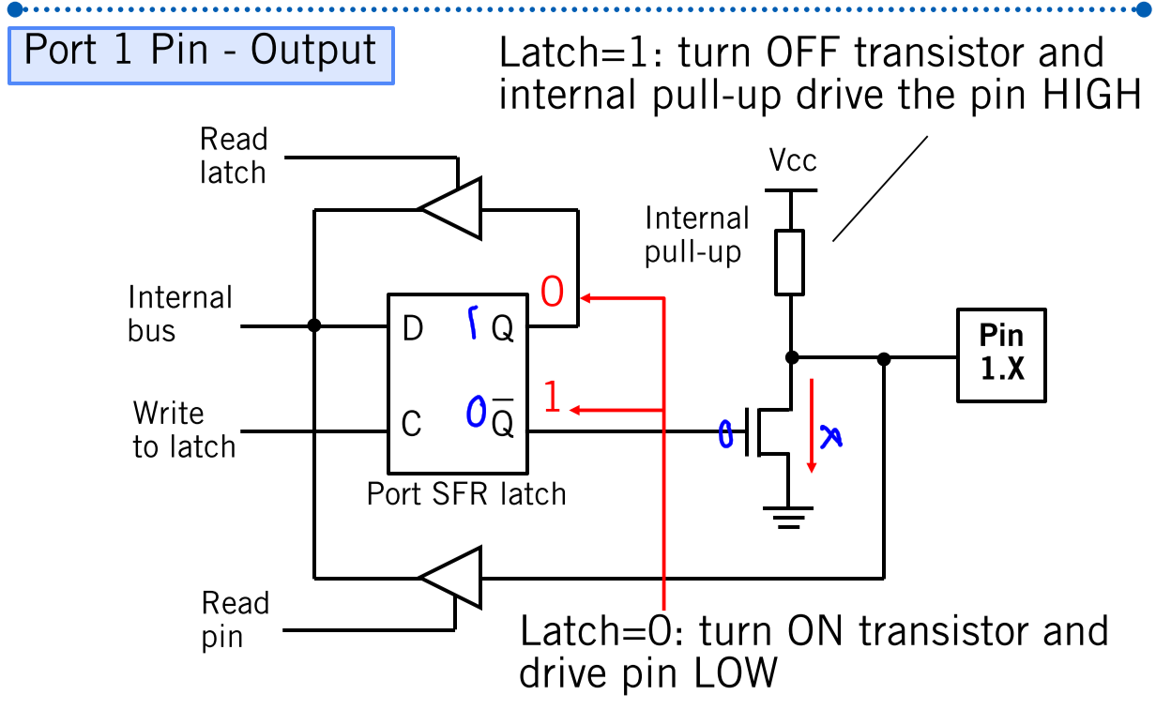

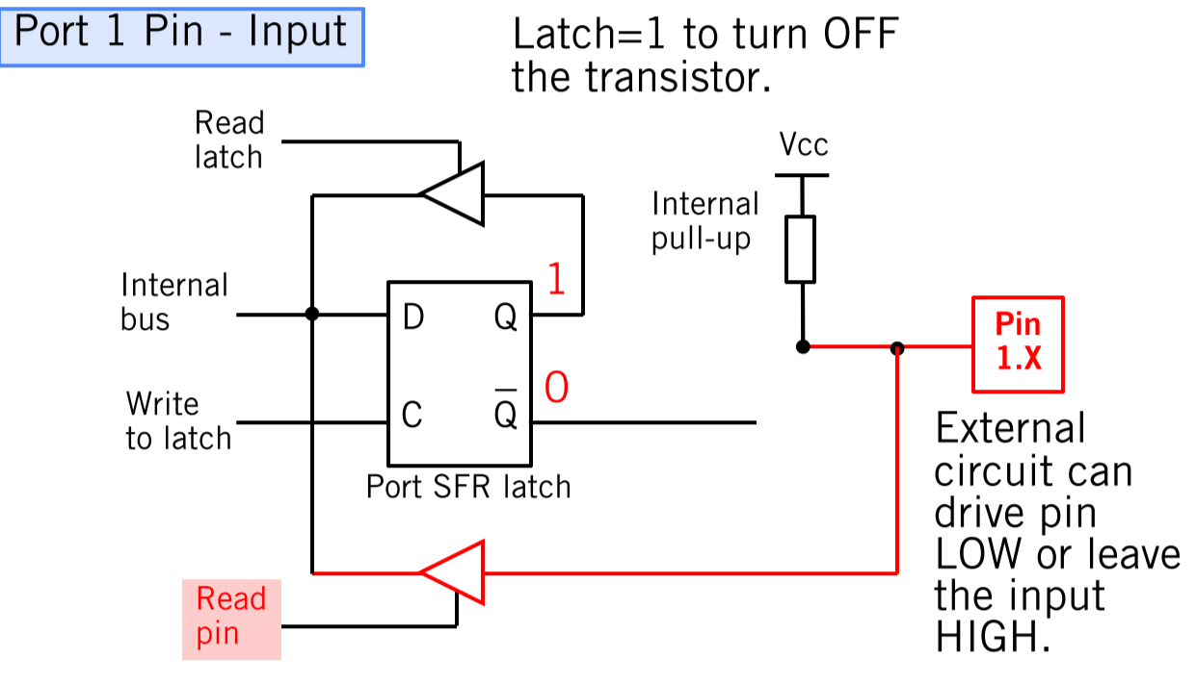

复位情况下，所有端口都初始化为输出端口，如果要让端口配置成输入端口，需要预先将端口的所有位都置1，再进行接受值。原因：将1写入该端口的位中，Q=1，非Q=0，此时晶体管断开，这样才能开始读取外部的电平。

只有端口0作为输入端口时才需要外接上啦电阻（pull-up resistance）

#重要案例—button

当button按下去的时候，端口的值为0。

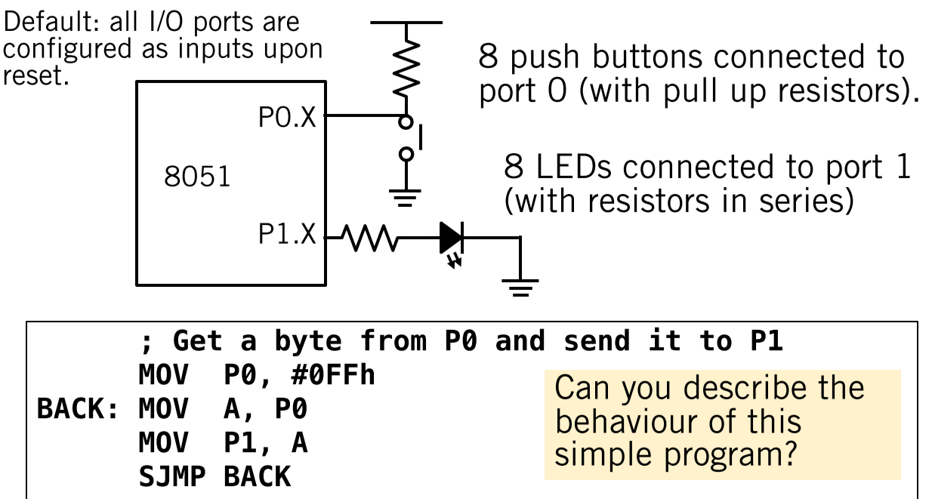

防反跳：当按下去的时候，由于不稳定，电压可能来回变动，我们要避免这种变动，就需要延迟读值，待到稳定的时候读值。

Time Delay结构

假设我们需要一个10ms的延迟，晶振频率为12MHz->一个时钟循环为1/12us，所以一个MC1us

利用循环来设计时延-------

双重循环：

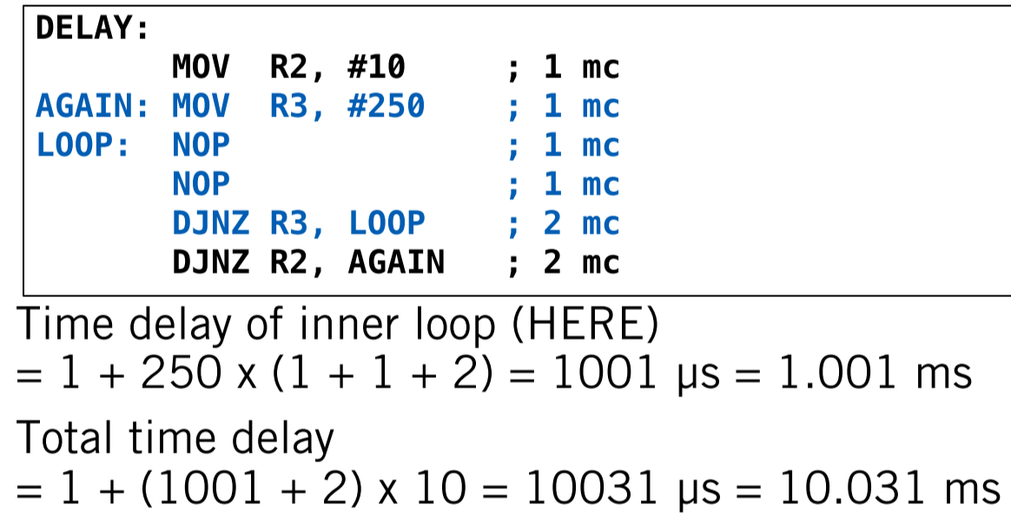

内循环设计目的：为了让一次内循环实现1ms

外循环设计目的：让内循环执行10次，共10ms

改过之后的button的代码：

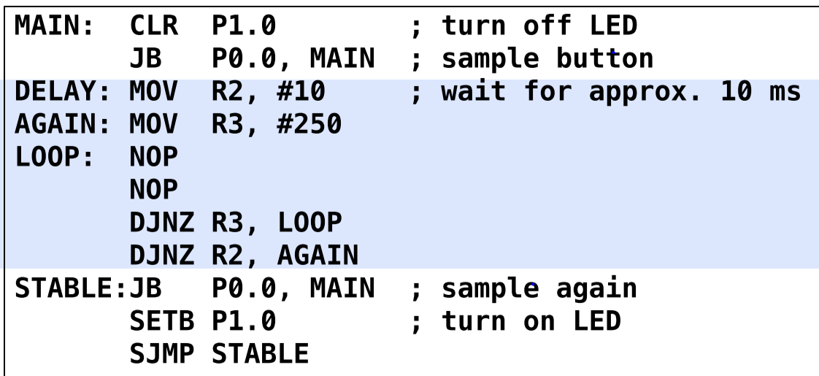

先判断是否有初始0值，如果没有，则不操作，如过有，等待个10ms，再判断是否为0值，如果是，说明不是误触，传值给灯。

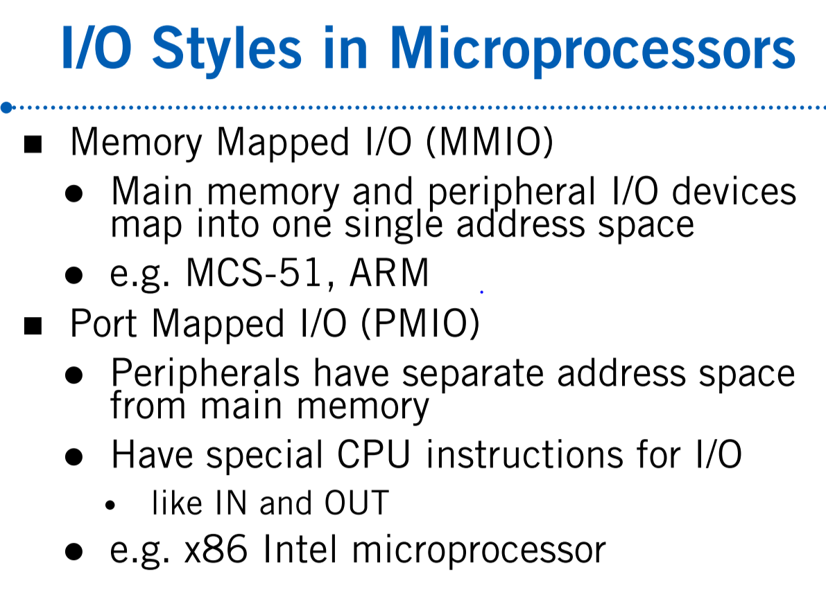

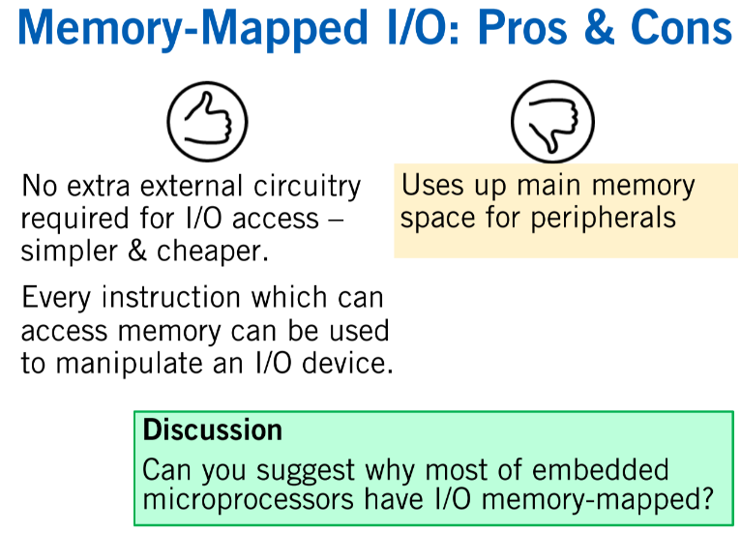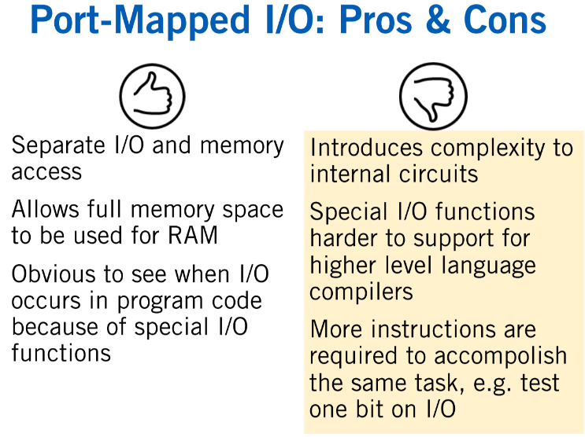

#Stack and Subroutine call

什么是Subroutine

A subroutine is a program that may be used many times in execution of a larger program.

单片机在实际程序运行中需要在内部开辟一段缓冲区作为堆栈，以便在子程序调用、中断服务处理等场合保存CPU的运行现场。单片机的堆栈区不是固定的，栈顶的位置由栈顶指针SP指出，复位时，SP为07H单元，堆栈的实际位置从08H开始，即位于工作寄存器内，用户可以给SP赋新值，用来确定堆栈的起始位置。堆栈区最大到80H（不包括）

如何算堆栈的大小：7FH-SP byte

堆栈有3个具体的功能：

1. 保护断点：即保存PC值。单片机在调用子程序操作或执行中断操作后，最后都要返回主程序。因此应该在调用程序之前，预先吧主程序的断点（即当前执行子程序调用命令的吓一跳指令的PC值）保存在堆栈中，为程序的正确返回做好准备。

PUSH PCL; 先将SP++，然后压入PCL

PUSH PCH; 先将SP++，然后压入PCH

2. 现场保护：单片机在执行子程序或中断服务子程序后，需要用到一些RAM单元和寄存器单元，可能会造成原有单元的破坏，这时候就可以使用堆栈先将其压入堆栈，保护起来，要恢复数据时，再POP出来。

3. 临时暂存数据：在程序设计时，有些中间变量或数据需要暂时保存，以备下一步数据处理，待数据处理完成后，就可丢弃这些数据，为了减少开销，可以暂时存储在堆栈中。

*CALL

ACALL addr11；短调用指令

双字节的绝对调用指令，只能在2KB的范围内调用子程序。先PC自加2，指向下一条指令的地址，然后把PC值压入栈中（SP +2，先压低字节，再压高字节），再然后转向子程序。

LCALL addr16；长调用指令

三字节的绝对调用指令，在64KB范围内调用子程序。PC+3，其他一样。

RET；子程序返回指令

RETI；中断服务程序返回指令

单字节的返回指令，指令的功能是从堆栈中连续两次弹出数据送入PC的高位和低位。

#C51

#Timer

为什么使用定时器

使用循环浪费资源；当循环的时候处理器无法做任何事情；有一个定时器更好。

8051有两个16位加法定时器，**T0由两个8位的特殊功能寄存器TH0、TL0构成。T1由TH1、TH0构成。**当启动定时器时，定数器从其中的初值开始计数。

**TMOD**

TMOD工作方式控制寄存器用于选择T0和T1的工作模式和工作方式，它的字节地址是89H不可寻址。

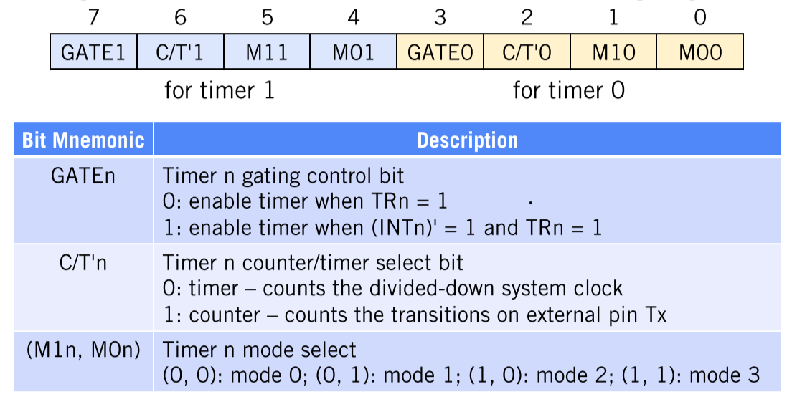

工作模式有4种，由M1n，M0n决定

0, 0 工作模式为0，13bit计数器。由全部的高8位和5位低位构成。1FFF后溢出。

0, 1 工作模式为1，16bit计数器。全部的16位参与运算，FFFF后溢出。

1, 0 工作模式为2，8位计数器，低位运算，高位保留初始值方便重复使用。FF后溢出。

1, 1 工作模式为3，拆成两个独立的8位计时器使用。

**TCON**

TCON控制寄存器的字节地址为88H，可位寻址。

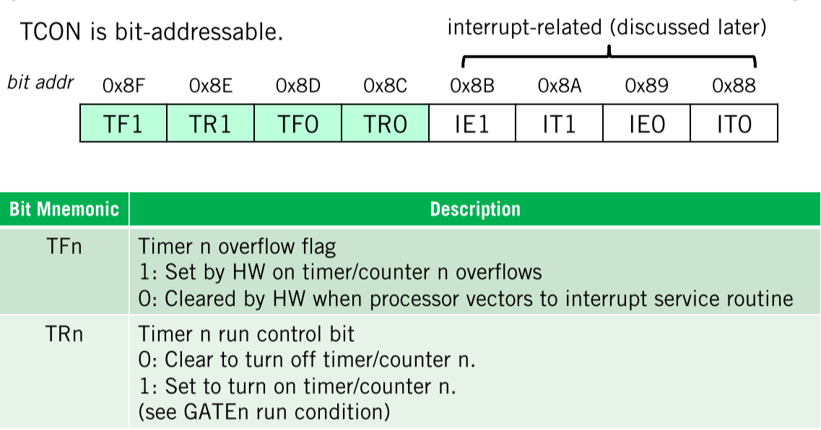

TF1、TF0：T1、T0的溢出标志，溢出时置1。当置1时，可中断或查询。相应后清零。

TR1、TR0：运行控制位，置1表示启动定时器。

低4位与外部中断有关。

Timer编程示例：

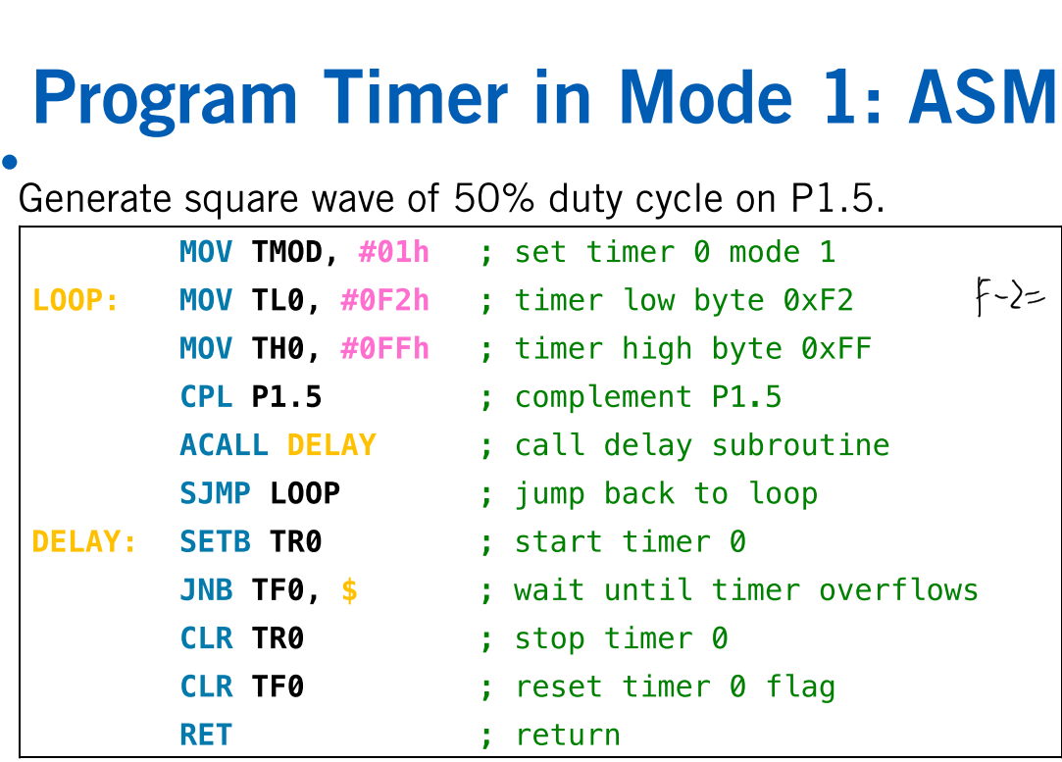

需要记住的是FFFF（16）-0=65536（10）

**\*如何根据自己需要的时间来确定传值TH、TL**

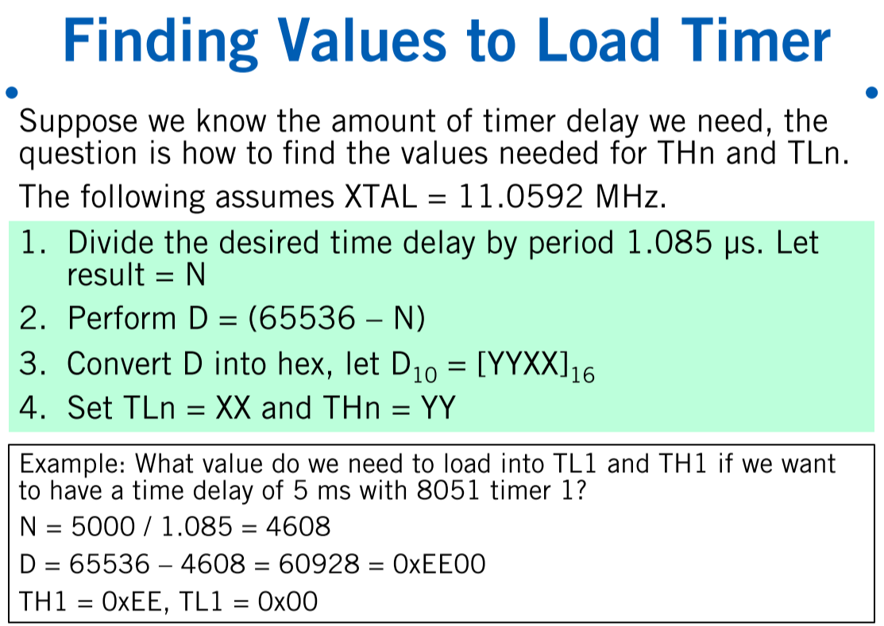

首先根据晶振频率算出时钟频率，时钟频率×12等于机械周期

现在我们有一个机械周期的时长，然后让我们需要的时间除以机械周期，算出我们需要多少个机械周期

然后使用FFFF=65536减去这个机械周期数，得到的结果化为16进制

这个16进制的高8位为TH，低8位为TL。

#轮询和中断 polling and interrupt

如何从设备中得到数据？

轮询：不断的询问（用循环实现）

Interrupt

所谓中断，是指当CPU正在处理某件事情时，外部发生的某一事件，请求CPU立刻去处理，于是CPU暂时终止当前的工作，转去处理所发生的事件。中断服务处理完该事件后，再回到原来被终止的地方，继续原来的工作，这样的过程称为中断。

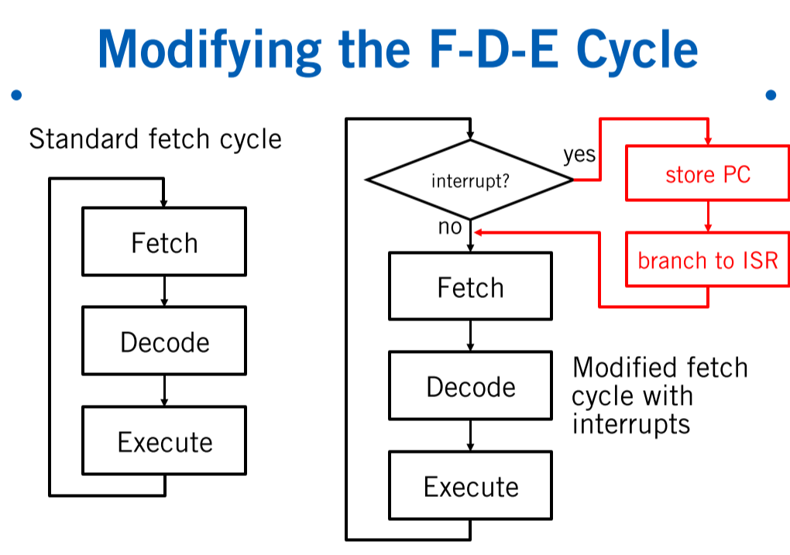

8051中可以引起中断的事件：

1. Reset（程序无法实现）

2. External 0 由INT0引脚输入，中断请求标记为IE0；

3. External 1 由INT1引脚输入，中断请求标记为IE1；

4. Timer 0 中断请求标记为TF0

5. Timer 1 中断请求标记为TF1

6. Serial port TX/RX 中断请求标记为T1或R1

当中断发生了，根据中断类型的不同，程序将会调到不同的地址！这些地址被称为中断向量！

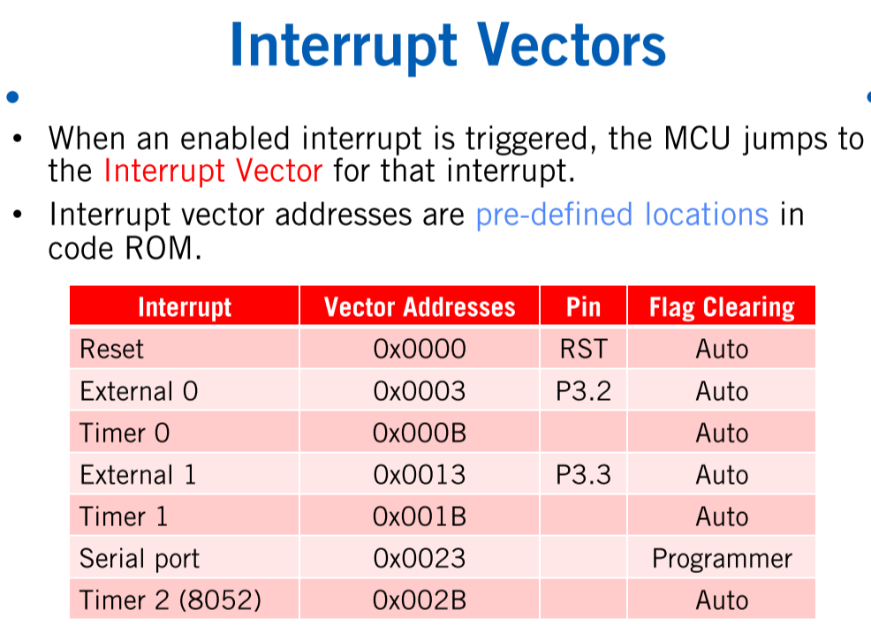

**这个是IE—interrupt enabling的位数对应关系**

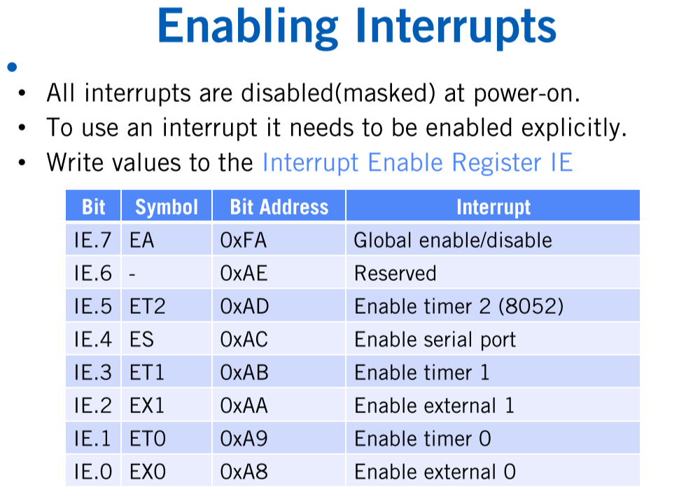

比如说IE=10000100B 表示启动EX1中断。记住它的结构，从低位到高位，0到1，外部和定时器交替出现。

让我们回到TCON

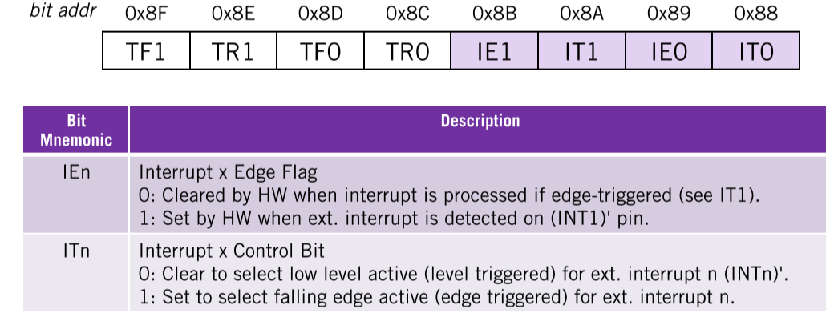

* **IT0：外部中断0中断触发方式选择位。**

0，电平触发方式，引脚INT0上出现低电平时申请中断；

1，为跳变触发方式，INT0上出现从高电平到低电平的跳变时向CPU申请中断。

* **IE0：外部中断0请求标志位。**1，表示外部中断0正在向CPU进行申请中断。

外部中断例子

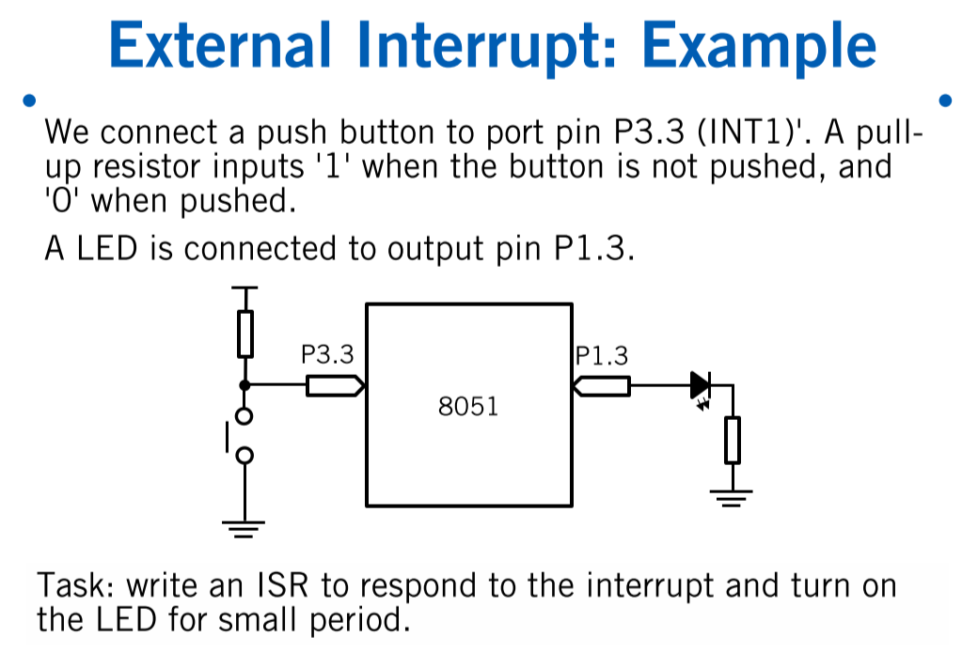

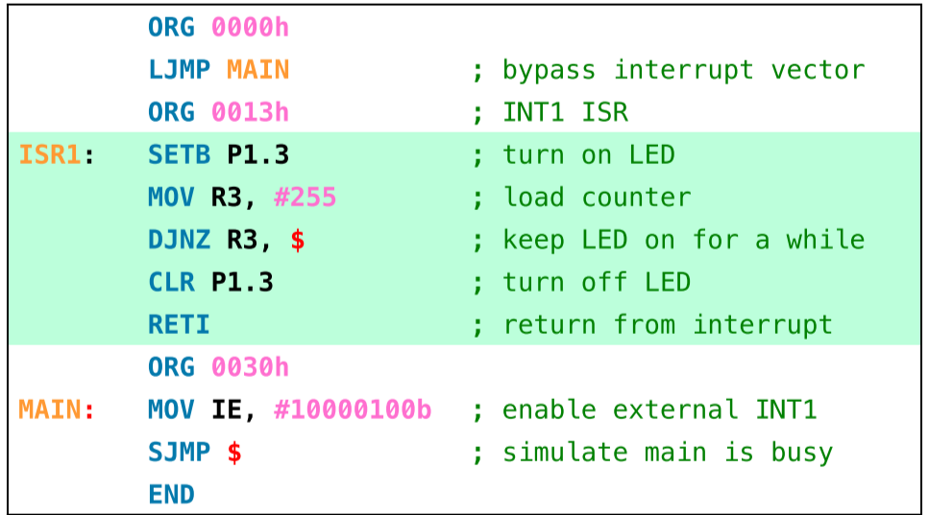

这里的0013H就是外部中断1的中断向量。IE要设置为10000100B

定时器中断例子

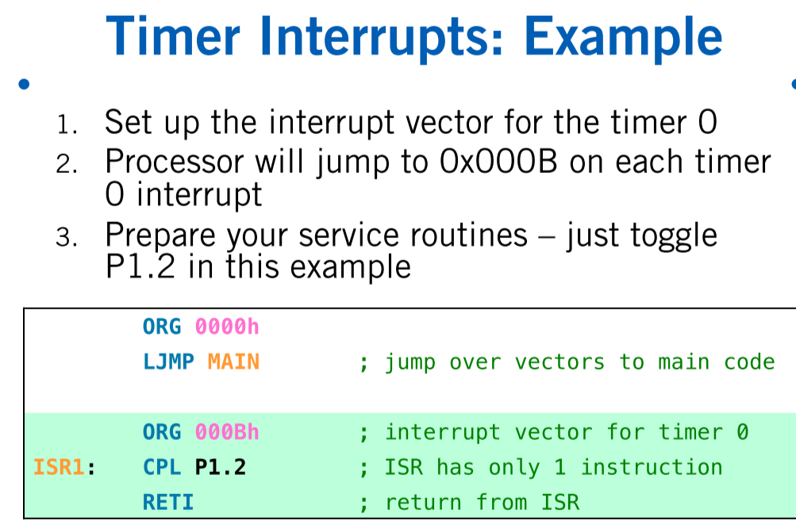

这里的000B就是Timer 0的中断向量。IE要设置为10000010B，别忘记了TMOD设置定时器的模式。

*中断优先级

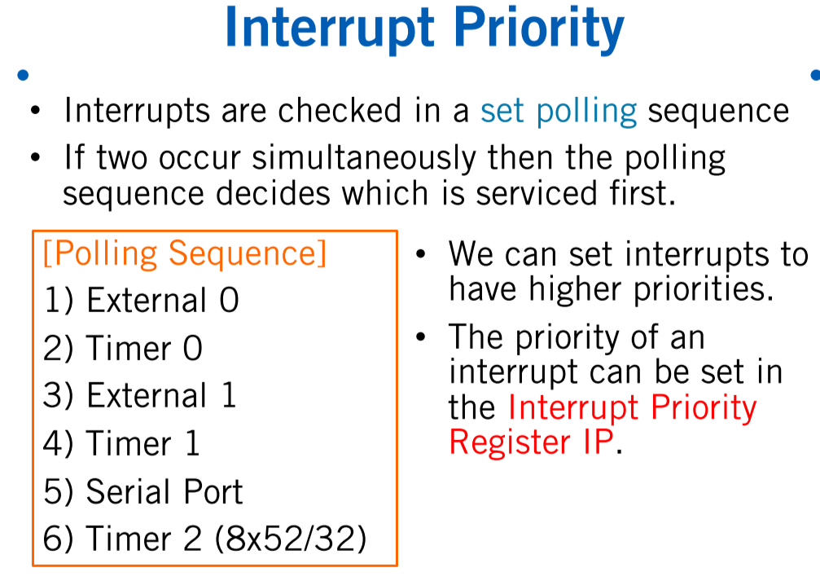

设置中断优先级的寄存器—IP

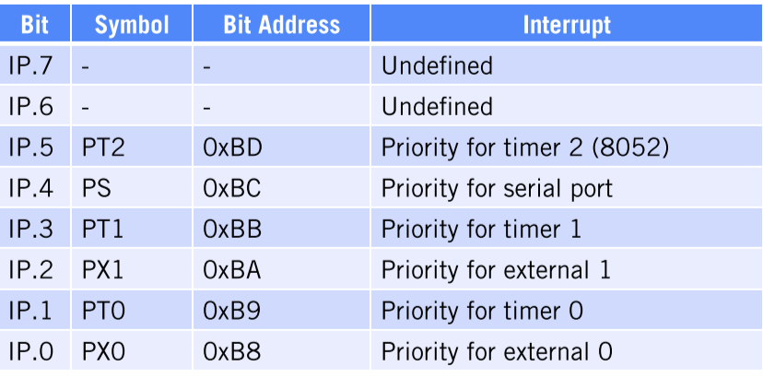设置顺序与IE一样

#串口通信

Simplex

Half duplex

Full duplex

Asynchronous：使用的时钟分开

Synchronous：使用的使用相同

而8051内部有一个强大的全双工异步通信串口

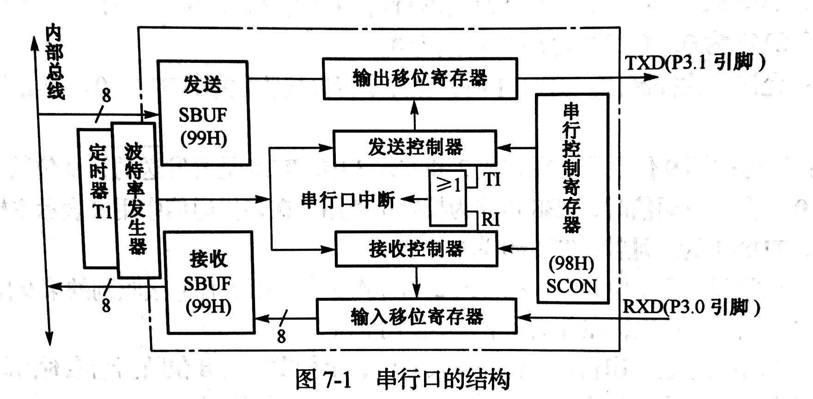

* **SBUF：**

实际上是两个独立的发送缓冲器和接收缓冲器，可同时发送、接收数据，实现全双工串行通信，两个缓冲器共用一个特殊功能寄存器字节地址99H。串行发送时，从内部总线向发送缓冲器SBUF写入数据；串行接收时，从缓冲器SBUF读出数据。

* **串行口控制逻辑：**

1. 接收来自波特率发生器的时钟信号

2. 控制内部的输入移位寄存器，将外部的串行数据转换为并行数据送入接收缓冲器SBUF并控制产生接收结束标志RI。

3. 控制内部的输出移位寄存器，将发送缓冲器SBUF中的并行数据转换成串行数据输出，并控制产生发送结束标志TI。

* **控制寄存器：**

控制单片机串行口的控制寄存器主要是串行口控制寄存器SCON，另外还有一个电源管理寄存器PCON。

SCON

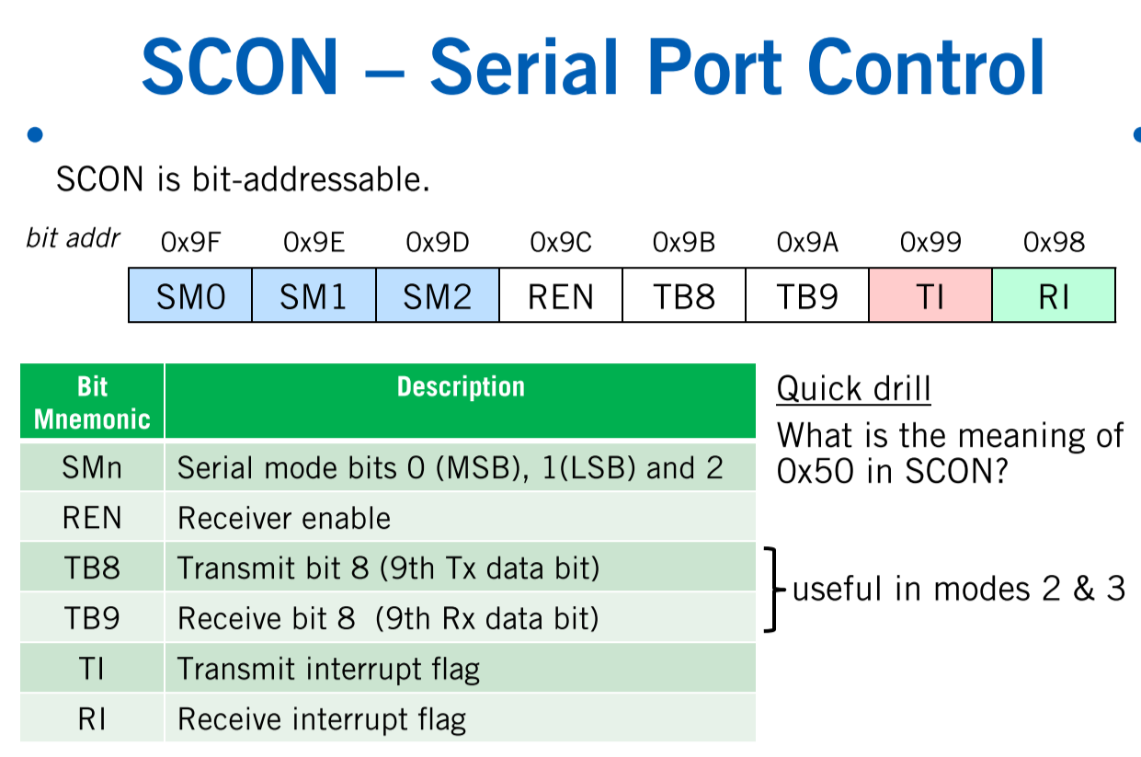

SM0, SM1：串行口工作方式控制位。

SM2 ：多机控制位。

REN：Receive enable。允许接收控制位。

TB8：发送的第9位数据。

TB9：接收的第9位数据。

TI：发送中断标志。

RI：接收中断标志。

串行口的工作方式：

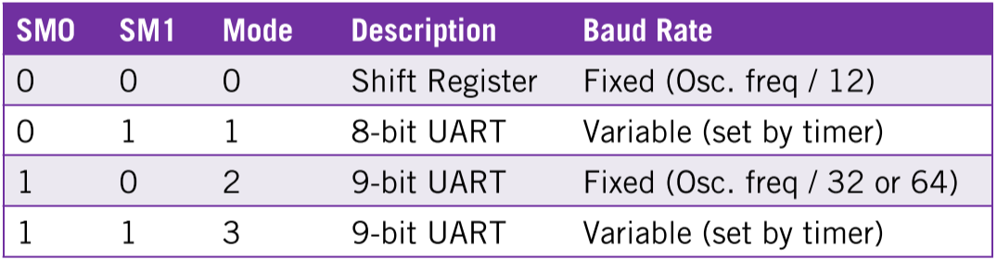

模式0不可用在全双工。

模式1：

方式一收发的一帧数据为10位：1位起始位，8位数据位，1位停止位，按照先低后高的顺序收发。

模式2和3：

它们的工作原理相似，唯一的区别是模式2的波特率是固定的。发送一帧的数据是11位：1位起始位，8位数据位，1位可预置为1或0的第9位数据，1位停止位。先低后高。

*波特率的计算

PCON的第7位为SMOD，可取0或1，当其为1时，波特率翻倍，所以SMOD也称为波特率倍增位。

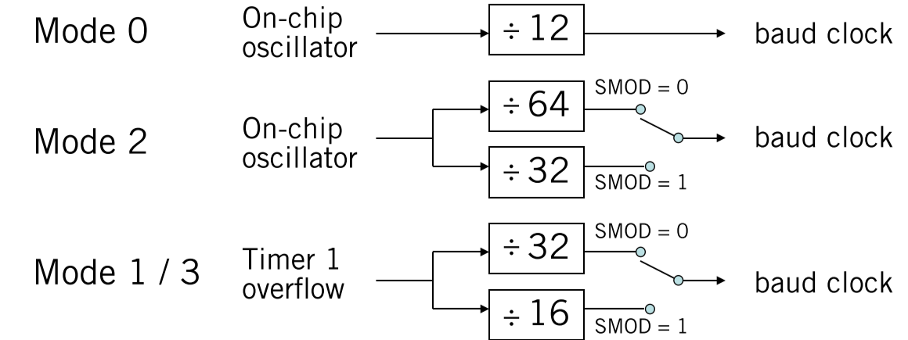

一般选用计时器在工作模式2作为震荡发生器

例题：1200baud/s，芯片为12MHz的晶振频率，SMOD为0，使用方式1，求计时器初始值：

先算出MC：MC=1us，所以1s有1000000个MC也就是1MHz，

1M/N/32=1200 baud

N=26

TH1 = -26 = 0XE6h

补：错误率

实际上的波特率为1M/(26*32) = 1201.9

ERR=(1201,9-1200)/1200=0.16%

此时我们可以使用11.0592的晶振频率。

*串口编程

9600的波特率对应的计时器TH1为#0FDh

初始化：

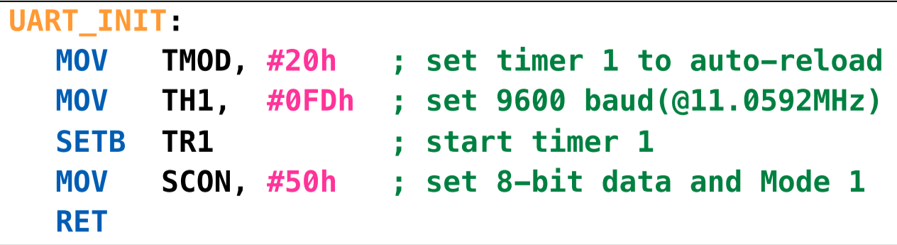

传数据

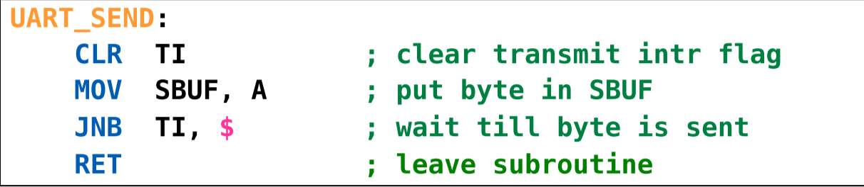

收数据

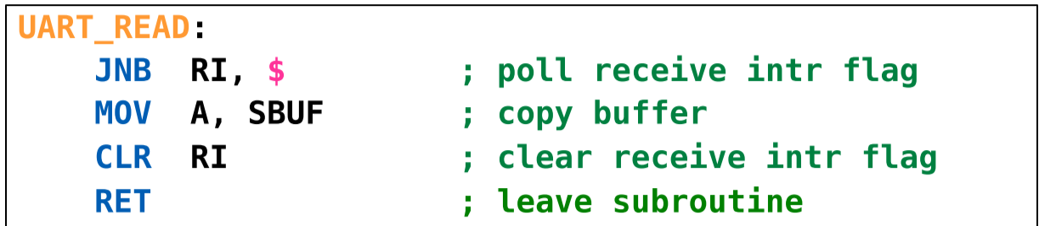

*串口中断

串口中断向量为0023，TI和RI任意一个为1的情况，都会触发串口中断，并且这两个值必须人为编程置0.

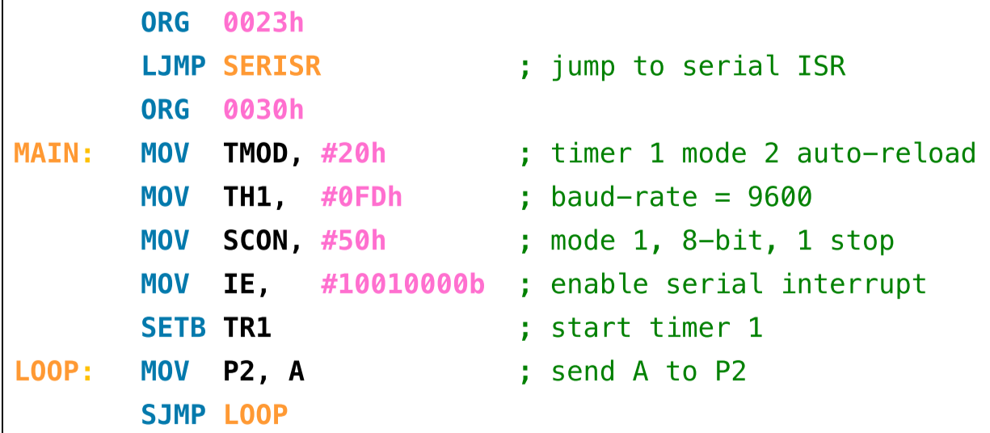

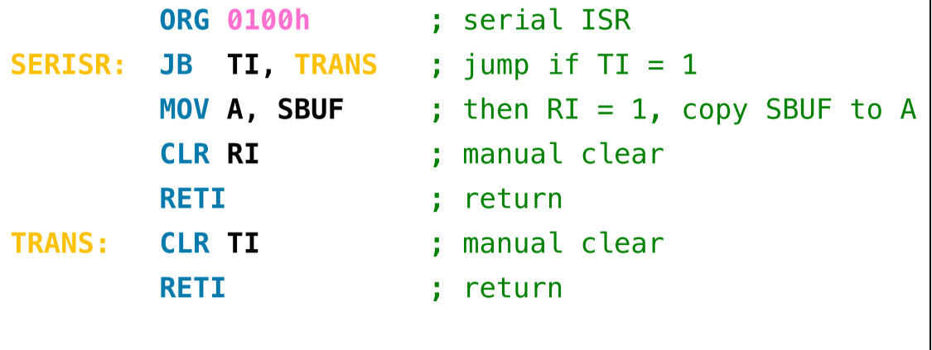

C51代码：

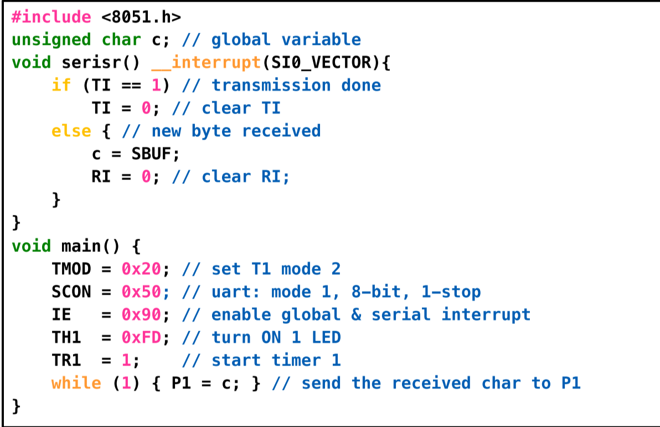

#键盘和LCD

键盘：

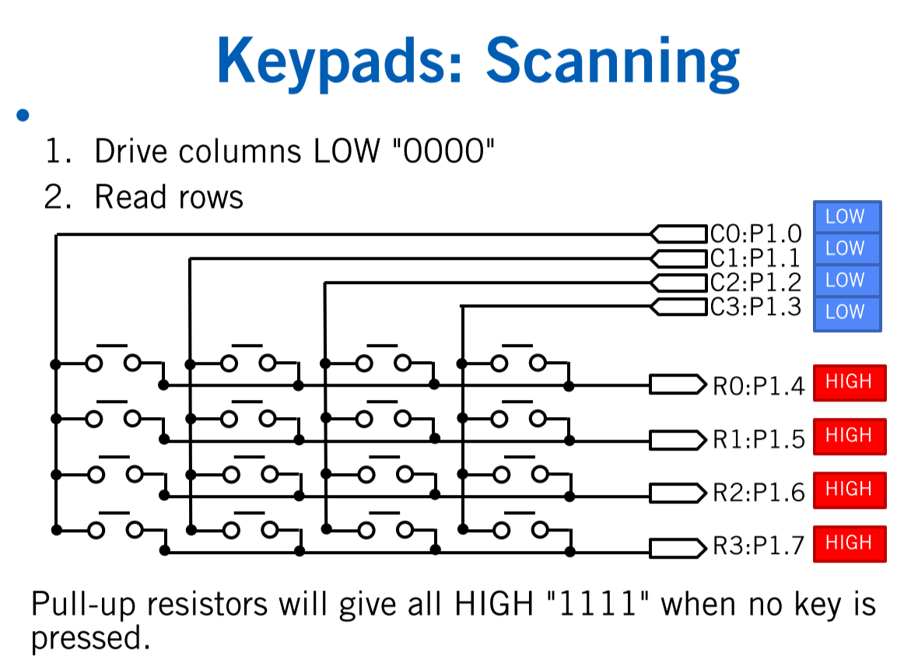

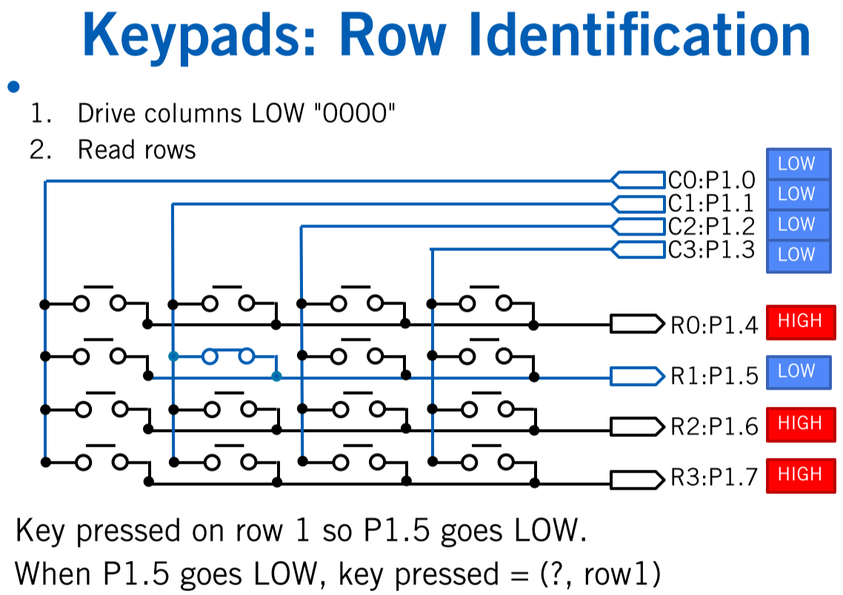

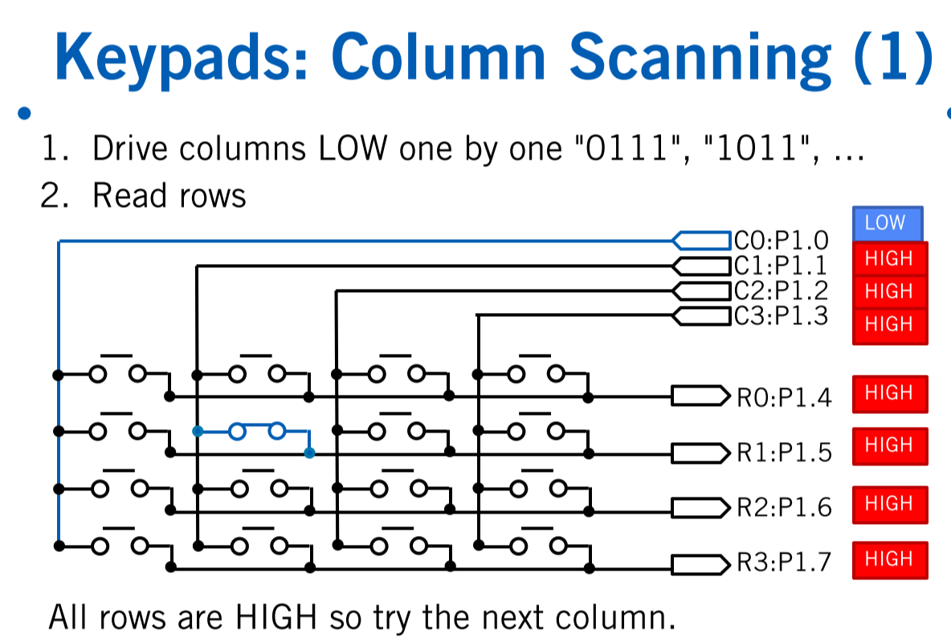

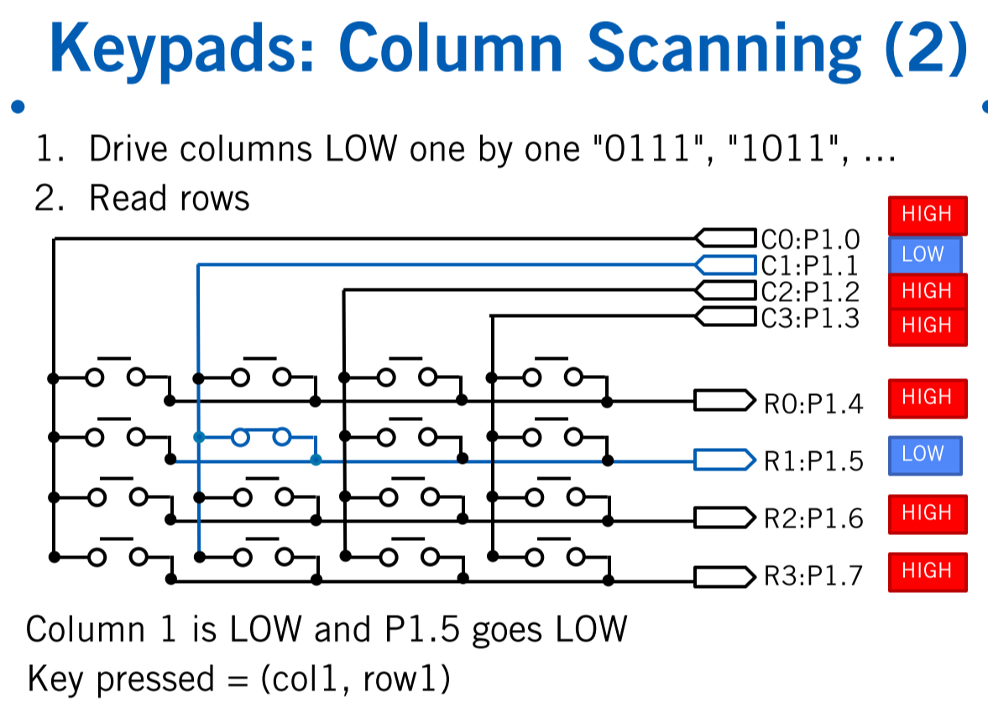

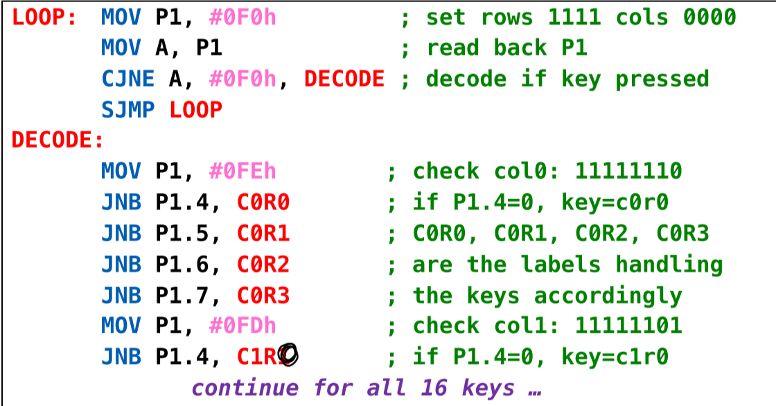

*Display

首先要明确，LED灯不是同时亮的，通常是同一时间每行只亮一个LED。

Persistence of vision：视觉残留，当频率大于50Hz的时候，感觉没有闪。

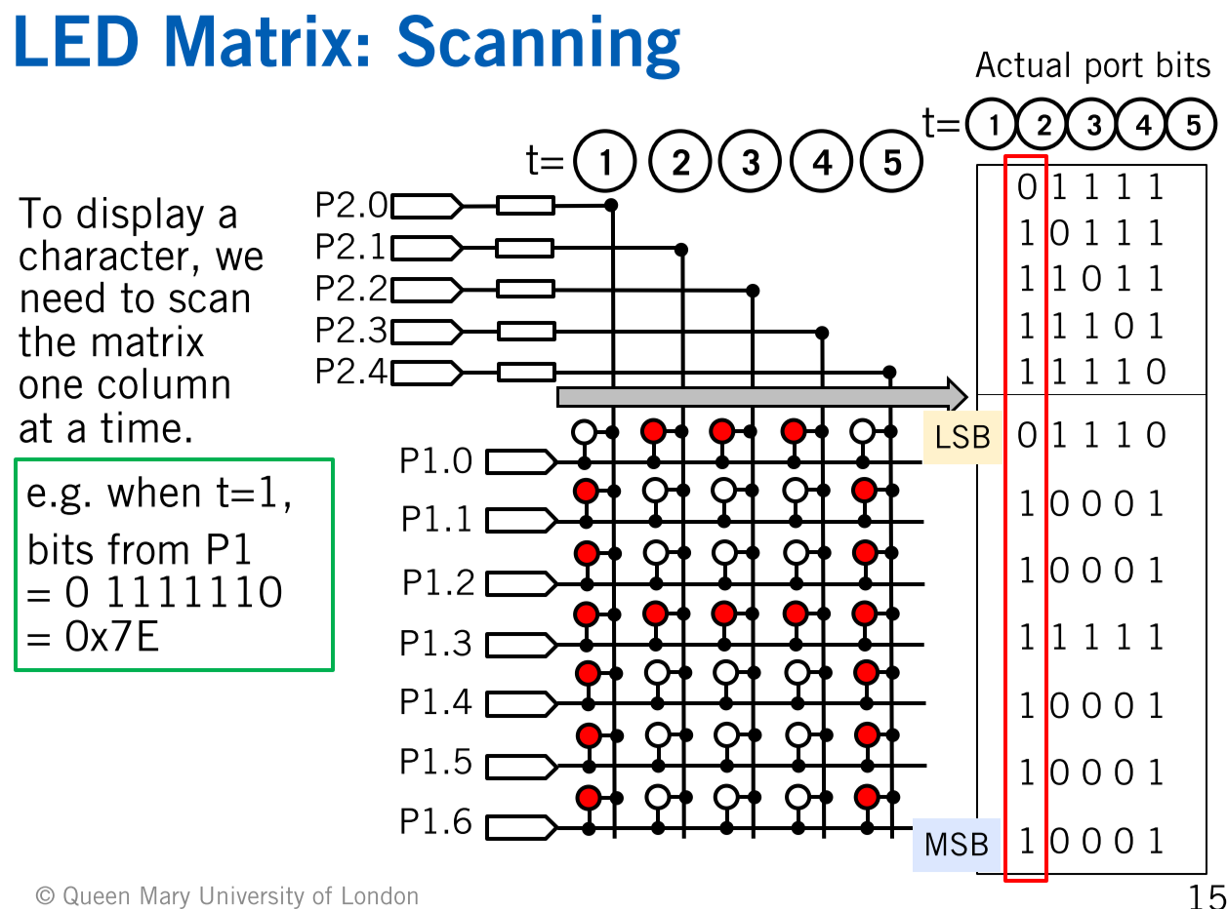

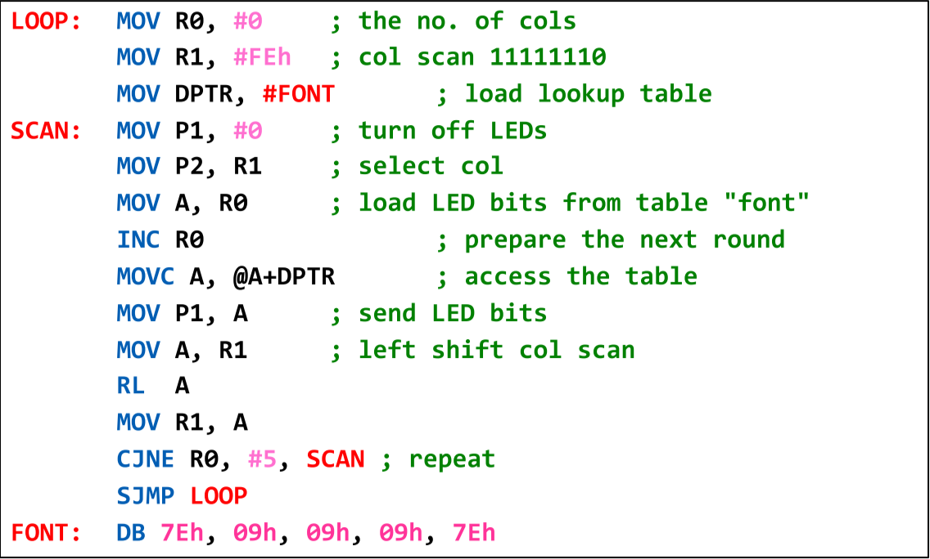

7-segment Display

通常有两种结构，**共阳极common anode（端口低电平点亮）和共阴极common cathode（端口高电平点亮）**

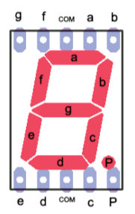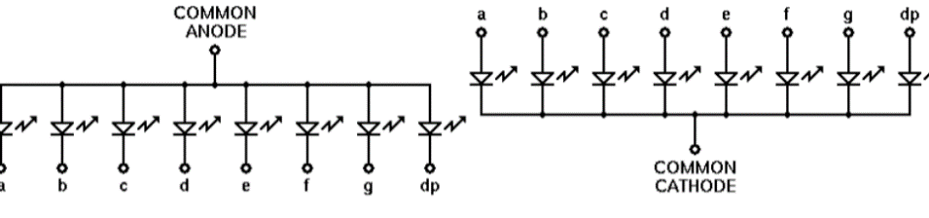

实际结构图：

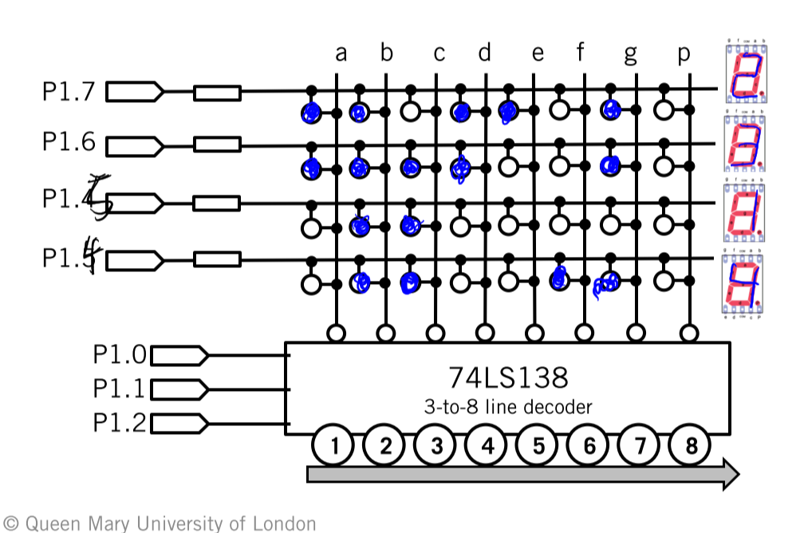

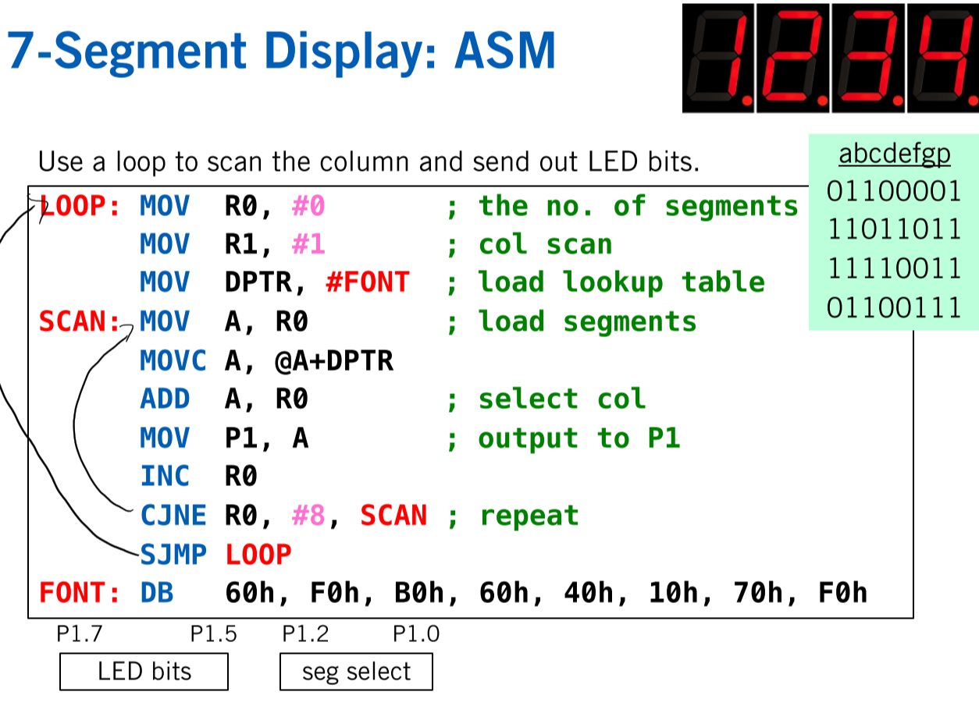

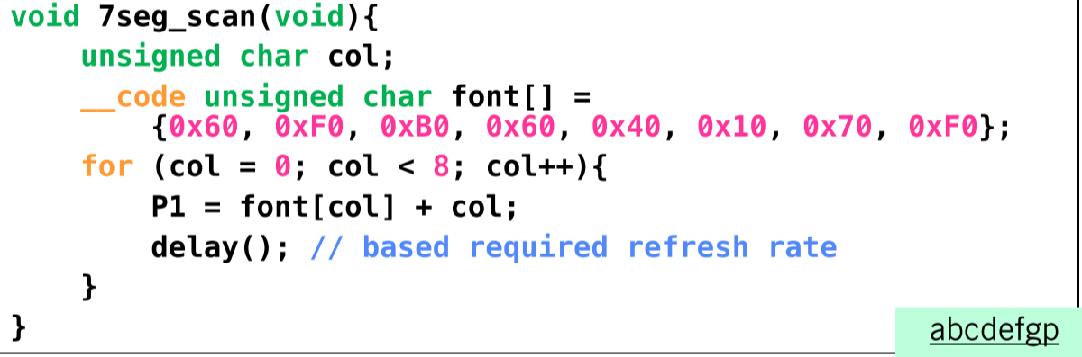

#I2C

结构：

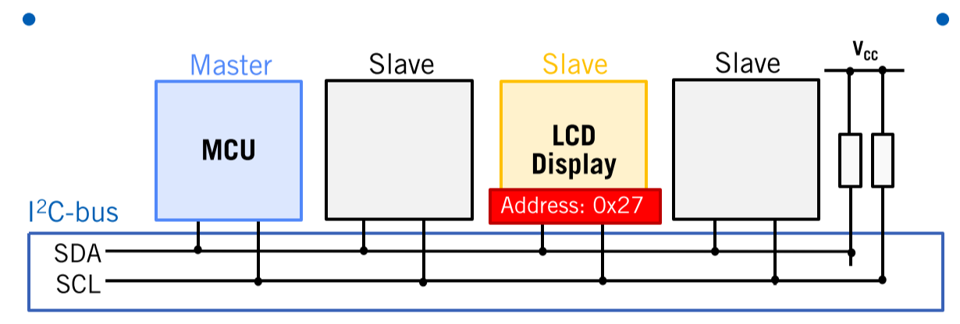

Intel integrated Circuit 采用两线制实现全双工同步数据传送。

SDA：Serial data，用于传输地址或数据。

SCL：Serial clock，用于同步数据传输。

注意：两条线上的高电平都是由外接电源VCC提供，而低电平的出现是由各设备产生的。

*I2C传输流程

总线上的任何设备都可以作为主控器（Master）或被控器（Slave），每个设备都有唯一**地址（7bit长度）**。

1. 主控开始传输 (start)

2. 写入需要传输的目的地址（7bit长度），表明传输类型（address，read/write）

3. 被控确认接收到消息，将确认传回（ACK）

4. 主控或被控开始传输Data（Data）

5. 每传输一个Byte都要返回一个确认（ACK per byte）

6. 主控结束传输（Stop）

根据这个流程的数据流为

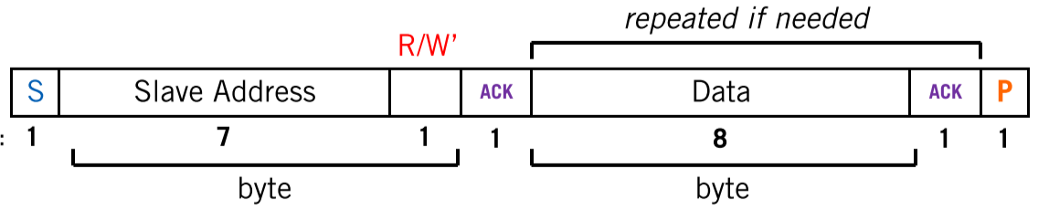

注意，SDA电平的改变来自不同设备。

一些需要记忆的SDA电平示意：

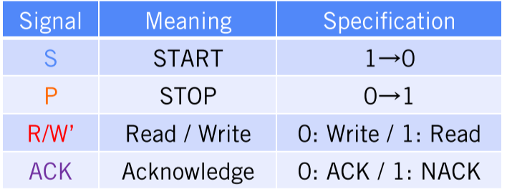

一个传输实例：

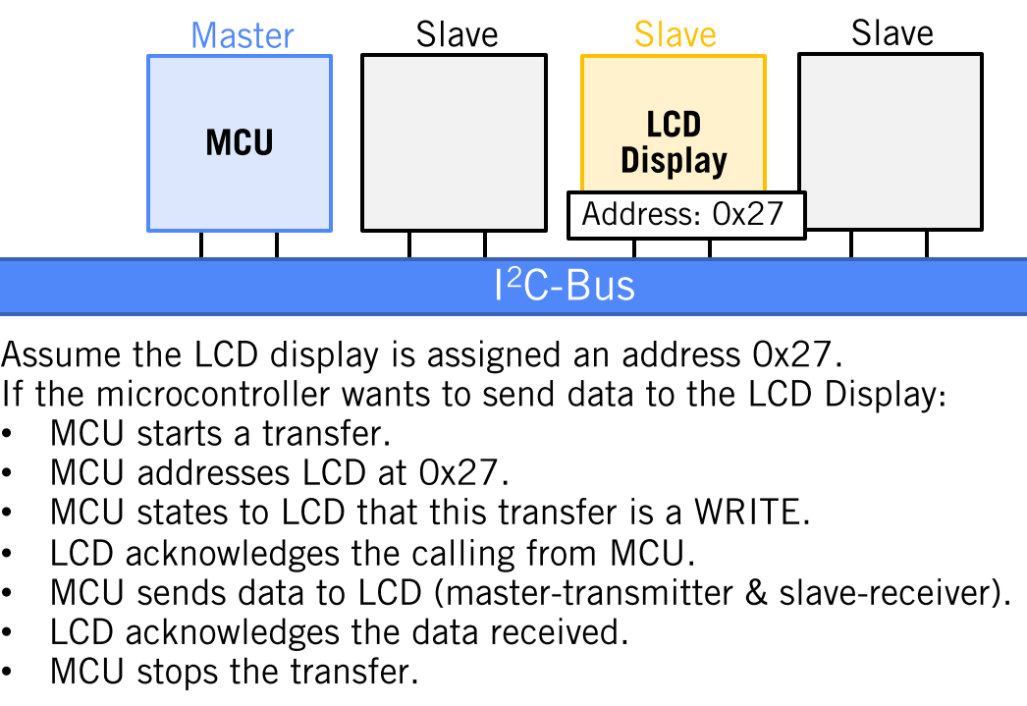

其SDC数据流为

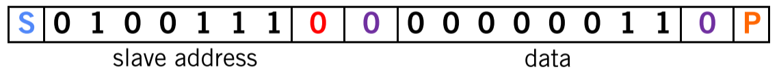

SDA和SCL只有三个状态：START, BIT, STOP

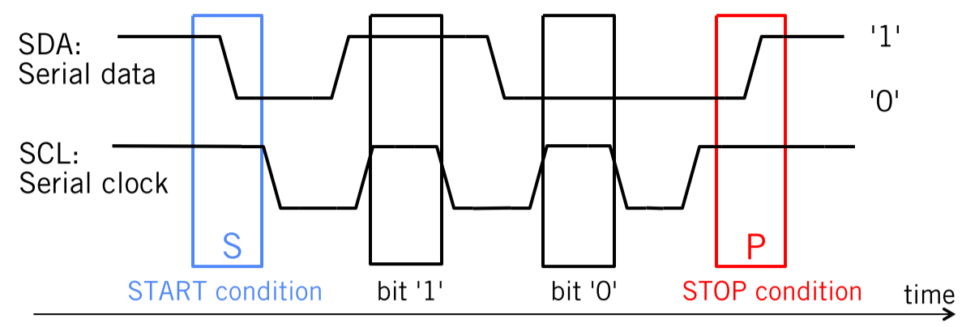

START和STOP只能由主控来产生，数据的传输只有当时钟为高电平的时候才有效果。如图，当时钟为高电平的时候，SDA由高电平变成低电平，表示有主控启动传输，以此类推。

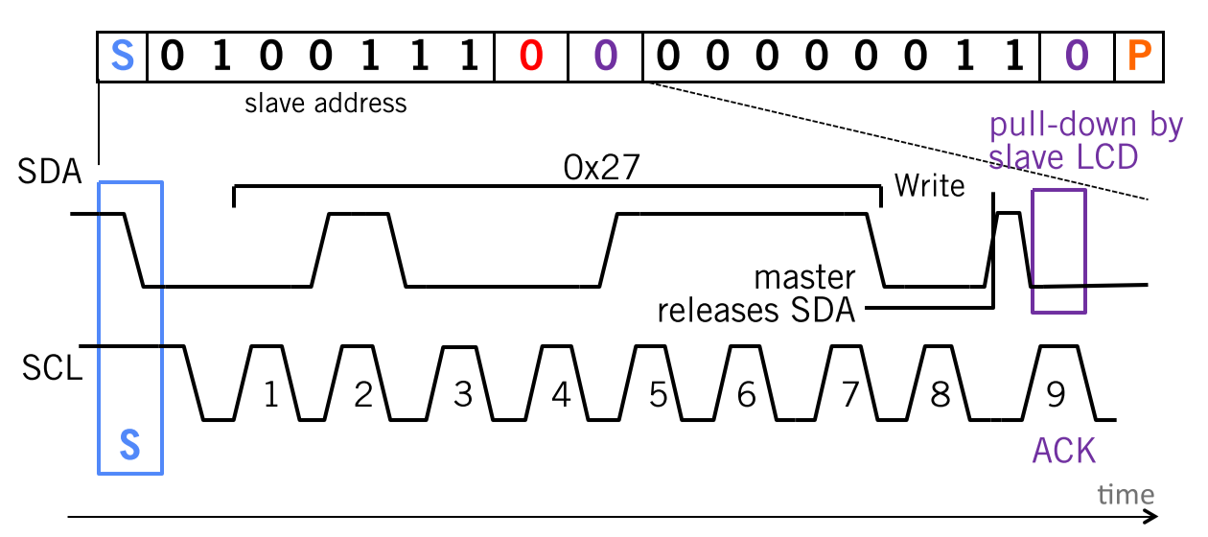

ACK的是由数据接收端产生的，当数据发送端发送完一个byte，它会释放对SDA的控制，所以SDA会回到高电平，当下一个时钟到来之前，如果接收端接收到数据，接收端会控制SDA，把SDA置为低电平表示确认。时钟过去后，释放对SDA的控制（SDA重置为高电平）。

#I2C的模拟

因为8051在硬件上不支持I2C，所以我们只能通过软件来模拟I2C传输。

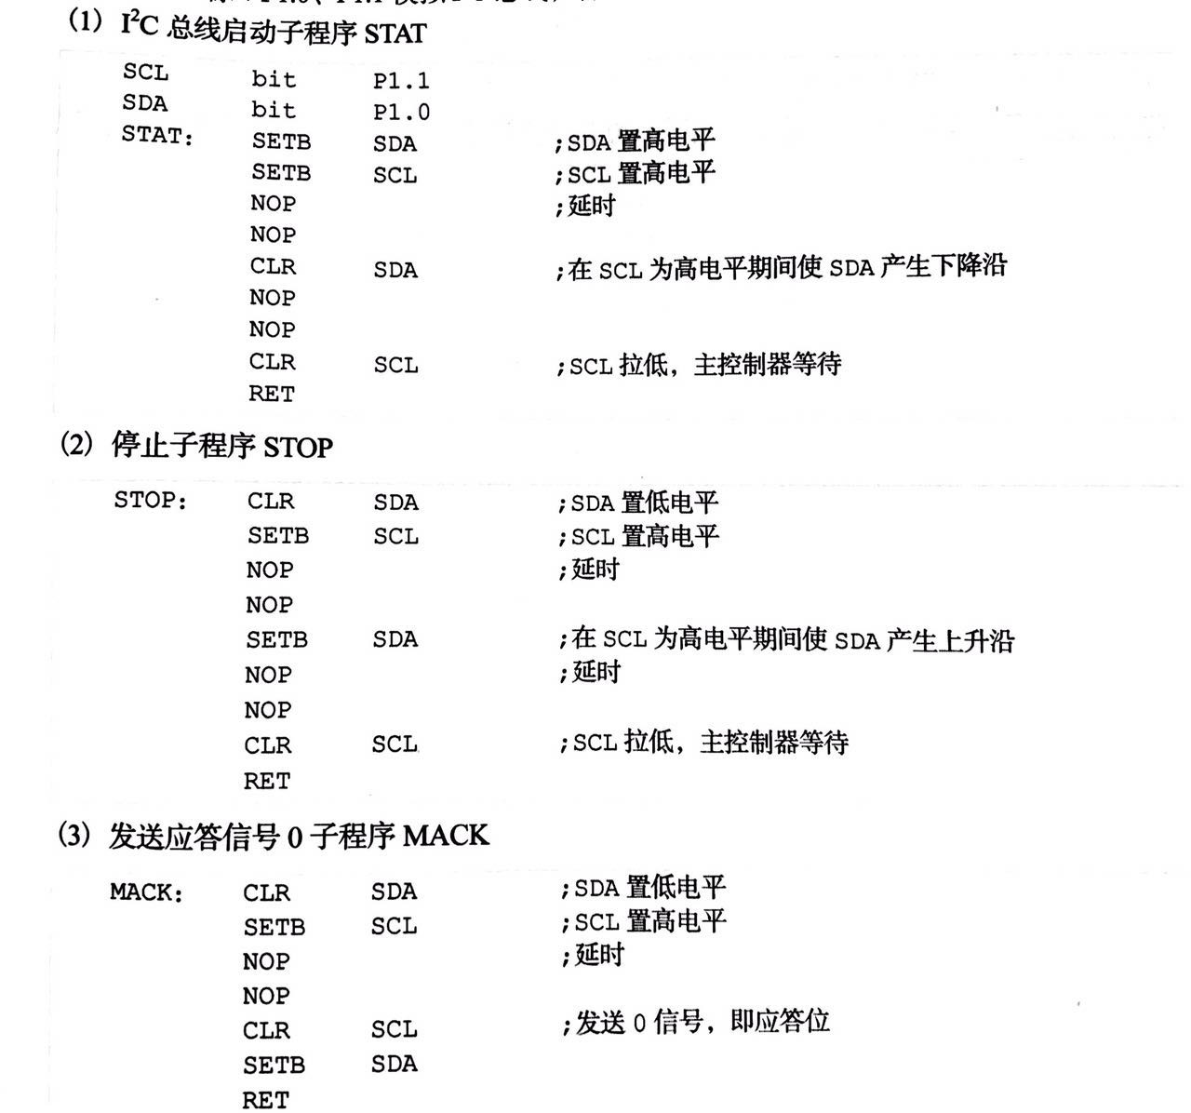

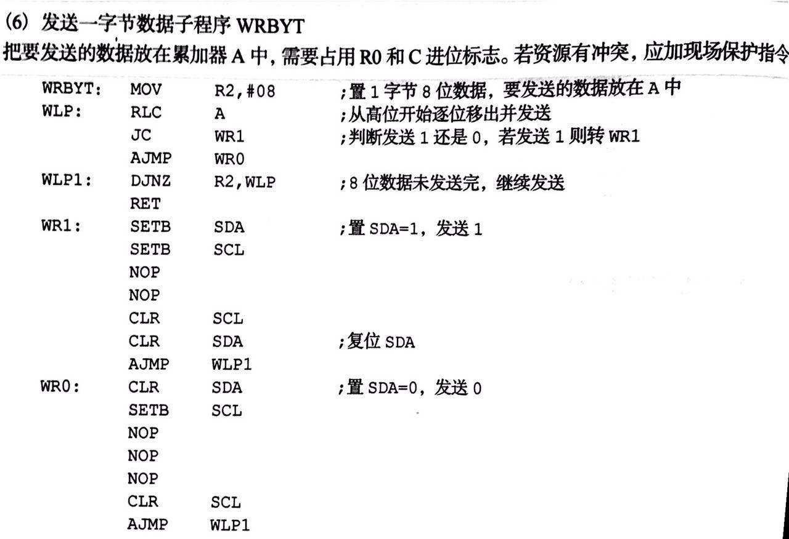

其他的类似。

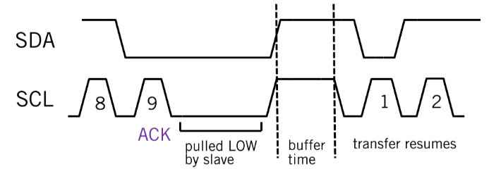*时钟拉长

当接收端还没有准备好接收数据的时候，它会把SCL的低电平拉长（就是晚点释放高电平），当准备好的时候，SCL=1

*多主控问题

当出现多主控的时候怎么办？当它们一起传输的时候，主控会对比自己的数据与SDA上的数据，如果数据一致，则获得SDA对的权利（？），如果不一致，则放弃传输。

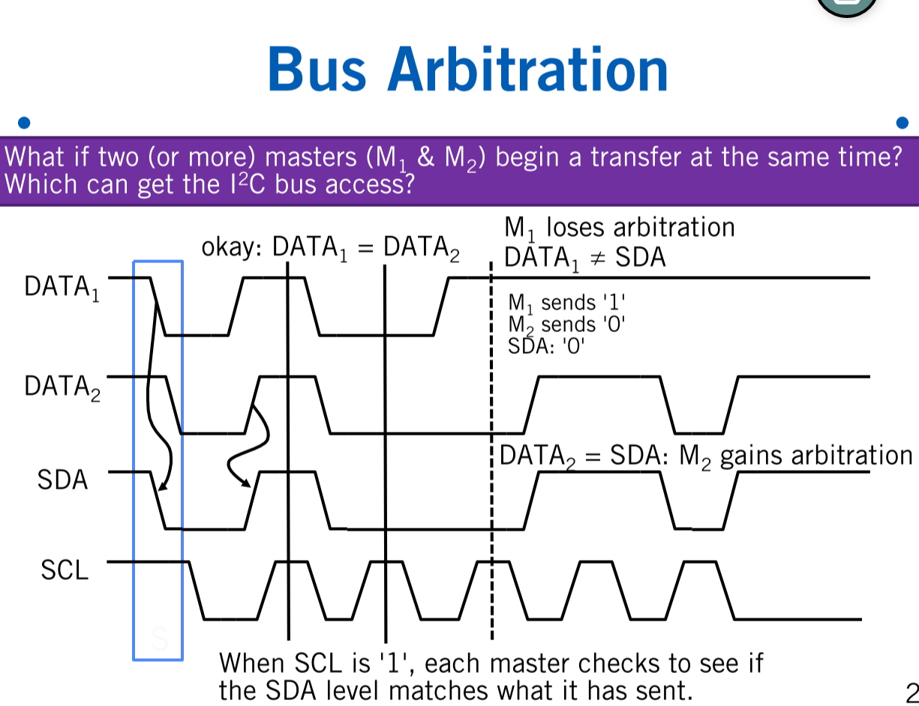

一些问题：

问：当主控要求read数据从被控中，怎么写发送包？

答：和之前的示例类似，只是类型位为1，Data由被控发送，ACK由主控发送。

问：如果两个相同的被控接入到I2C中会怎样？

答：不会有问题，因为每次数据传输开始都有明确的地址说明，而两个相同的元件接入到I2C中地址也会不同。

问：为什么SCL很重要？

答：SCL用于数据传输同步，规定了所有元件用什么速率传输数据，使传输有序。

#External Memory

前面说过RAM的bus有8位能寻2的8次方也就是256B，但是8051只有128B

ROM的bus有16位，能寻2的16次方也就是64KB但是8051只有4KB

所以8051可以扩展存储。

但是并不是如此简单的扩展，对于内部的RAM，地址总线只有8位，所以是8位地址。但是对于外部的RAM，地址总线却有16位，也就是说，外部的RAM最多可达64KB那么大，地址为16位。那是否总RAM会是64K+128B呢？也不是，因为地址总线只有6位，最多就能寻址64K的空间，所及即使片内再大，也只能寻址64KB。

地址总线通过用**A0-A15引脚（也就是Port0和Port2）**来扩展存储。

三种不同的空间：内部RAM，外部RAM，ROM

ROM扩展：

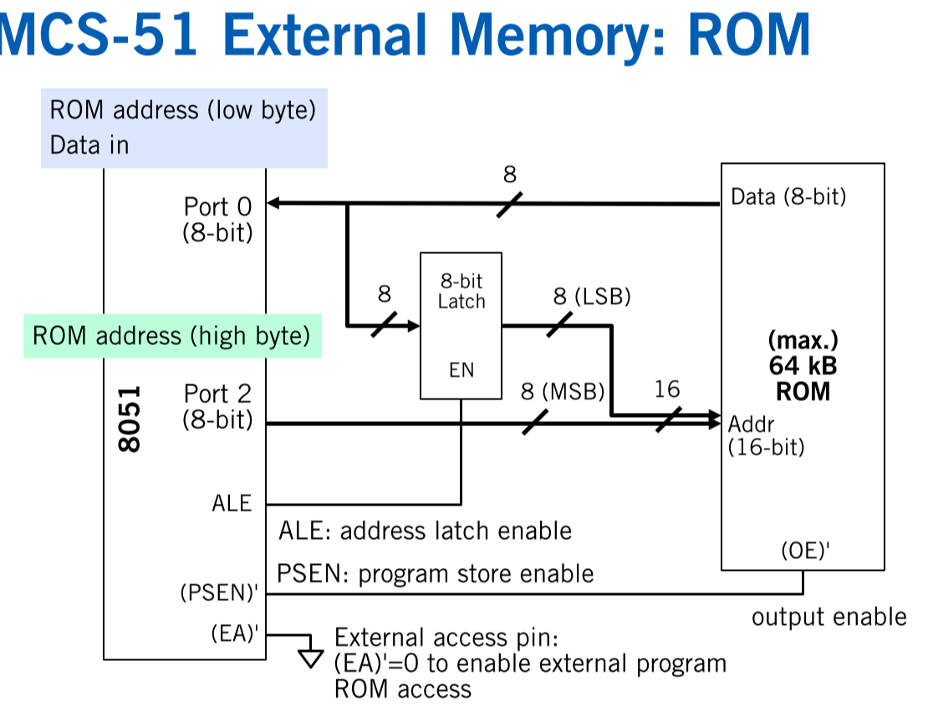

**存储的时序**

我的理解是计算地址需要综合数据总线上的数据和地址高八位的数据，共同确定地址。

所以顺序是：

1. 允许Latch接收数据（ALE=1）从数据总线得到8位数据放入Latch，禁止ROM输出（PSEN=1）。

2. Latch释放数据（ALE=0），与port2传的8位共同组成16位地址总线，寻址。后，允许ROM输出数据（PSEN=0）输出ROM结果。

记忆关键点：

1. 把这张张图记下来。
2. **EA**信号：0的时候使用外接ROM。内部和外部存储编码重叠，如何让程序命令不被混淆，就是通过EA。
3. **PSEN**：程序读取指令时用PSEN。Program store enable。置1就不让ROM输出，从1置0输出ROM结果。
4. **ALE**：地址链使用位。标志是否使用哪个8bit Latch，接了外接存储就要用啊。置1允许数据输入Latch，1变0，表示输出8位地址，共同组成16位地址。
5. **总线复用**：图中可以看到通过一个8bit Latch，数据总线（8bit，也作地址总线低8位）和port2数据总线高8位一起称为了地址总线共16位。这个描述有助于记忆图的连接。

RAM扩展：

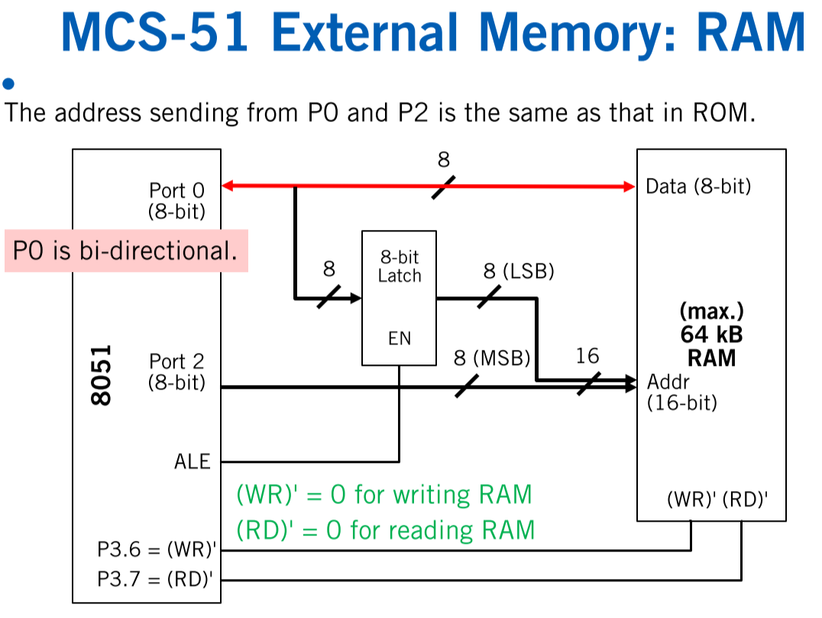

记忆：

多了WR和RD，与MOVX命令有关。

RAM和ROM共同扩展----并联地址总线，将ROM数据总线接上RAM的数据总线。

让一部分RAM作为ROM使用：

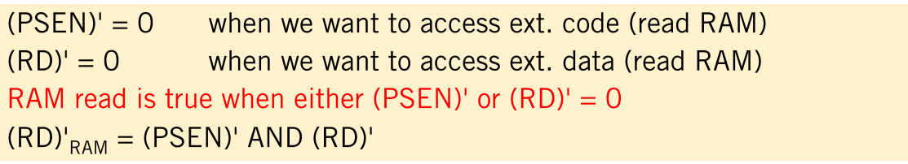（不是很懂）

编程：

MOVX：从外部RAM上取值

MOVC：从外部ROM上取值（如果连接了的话）

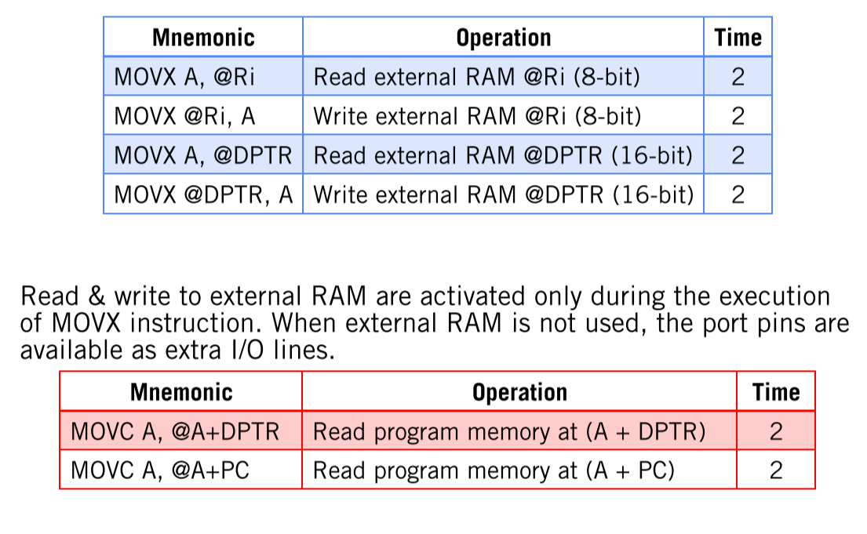

外部栈： 不是很懂，输了

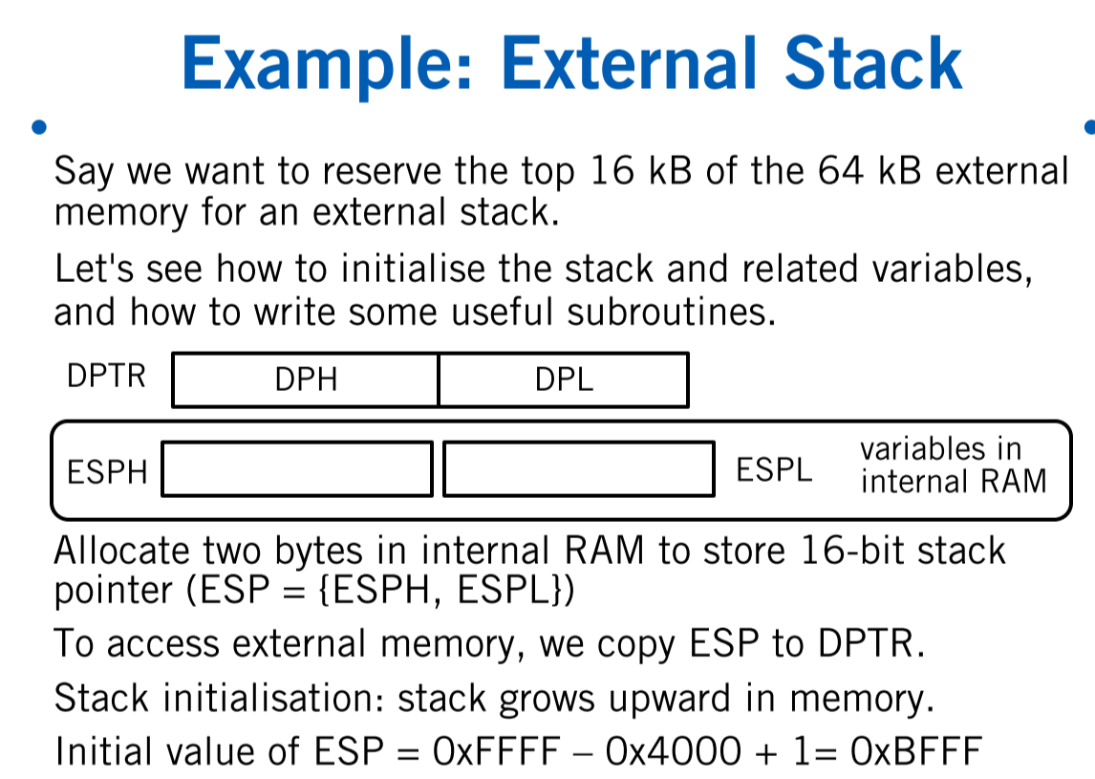

外部栈的**栈顶指针初始化为为BFFF**，总共可用到FFFF。也就是说，可用的空间为400Hbyte。

